REPUBLIQUE DU CONGO
--------------------------
PROJET EAU ET DEVELOPPEMENT URBAIN
(PEDU)
--------------------------
Cofinancement Congo/Banque Mondiale
BP 2099 BRAZZAVILLE
Tél: [00 242] 556 87 87 Fax: [00 242] 281 59 07
Email: pedu_congo@yahoo.fr
--------------------------
PLAN DE GESTION ENVIRONNEMENTALE ET SOCIALE
E2305
V. 5
(PGES)

POUR LA CONSTRUCTION DE HUIT (08) MARCHES DOMANIAUX
A BRAZZAVILLE ET POINTE-NOIRE

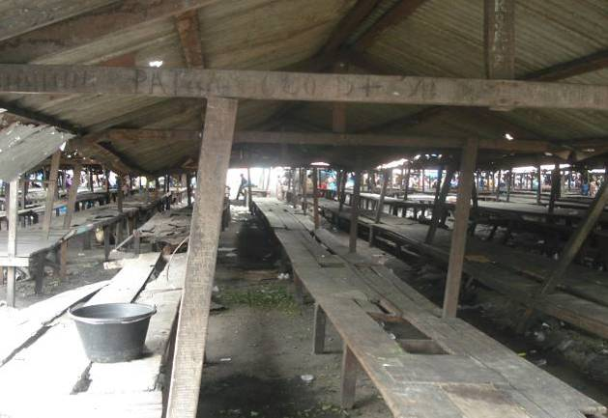

VERSION DEFINITIVE

Janvier 2010

TABLE DES MATIERES
1.1. Contexte et justification 5
1.2. Objectif de l’Etude d’Impact Environnemental et Social (EIES) 5
1.3. Méthodologie 5
1.4. Structuration du rapport 5
2. DESCRIPTION DU PROJET 6
2.1. Aménagements prévus 6
2.1.1. Marché de Bourreau 6
2.1.2. Marché de Ngambio 7
2.1.3. Marché de SOUKISSA 8
2.1.4. Marché de YORO 9
2.1.5. Marché de NGOYO 10
2.1.6. Marché de MONGO-KAMBA 11
2.1.7. Marché de MBOTA 12
2.2. Plans d’aménagement des marchés 13
3. CADRE JURIDIQUE ET INSTITUIONNEL DE L’EIES 18
3.1. Cadre législatif et réglementaire de L’EIES 18
3.2. Cadre institutionnel de gestion des EIES 18
4. SITUATION ENVIRONNEMENTALE ET SOCIALE DES SITES 19
4.1. Profil environnemental global des marchés 19
4.1.1. Marché Bourreau 19
4.1.2. Marché NGAMBIO 20
4.1.3. Marché de SOUKISSA 20
4.1.4. Marché DE YORO 21
4.1.5. Marché de NGOYO 22
4.1.6. Marché de MONGO-KAMBA 22
4.1.7. Marché de MBOTA 23
5. IMPACTS ENVIRONNEMENTAUX ET SOCIAUX 32
5.1. Impacts environnementaux et sociaux positifs 32
5.2. Impacts environnementaux et sociaux négatifs 33
5.2.1. Impacts négatifs sur la qualité de l’air 33
5.2.2. Impacts négatifs sur les sols 33
5.2.3. Impacts négatifs sur les eaux de surface et les eaux souterraines 34
5.2.4. Impacts négatifs sur la flore et la faune 34
5.2.5. Impacts négatifs sur le cadre de vie des populations riveraines 35
5.2.6. Impacts négatifs sur les activités sociaux, économiques et culturelles 35
5.2.7. Synthèse des impacts environnementaux et sociaux négatifs 36
6. ANALYSE DES VARIANTES 37
6.1. Situation « sans projet » 37
6.2. Options d’aménagement 38
6.3. Conclusion 38
7. PLAN DE GESTION ENVIRONNEMENTALE ET SOCIALE (PGES) 39
7.1. Mesures environnementales prévues par le projet d’aménagement 39
7.2. Mesures d’atténuation des impacts négatifs 39
7.3. Clauses environnementales et sociales pour les travaux 41
7.3.1. Dispositions préalables pour l’exécution des travaux 41
7.3.2. Installations de chantier et préparation 43
7.3.3. Repli de chantier et réaménagement 44
7.3.4. Clauses Environnementales et Sociales spécifiques 46
7.3.5. Exemple Format: Rapport d’Environnement Sécurité et Santé (ESS) 50
7.3.6. Exemple Format : Avis D'Incident d'ESS 50
7.4. Arrangements institutionnels et recommandations de mise en œuvre du PGES 51
7.4.1. Recommandations de mise en œuvre du PGES 52
7.5. Plan de suivi 53
7.5.1. Surveillance environnementale 53
7.5.2. Suivi environnemental - évaluation 54
7.5.3. Indicateurs de suivi 54
7.5.4. Institutions responsables pour le suivi de l’application des mesures d’atténuations 56
7.6. Calendrier de mise en œuvre des mesures 57
7.7. Coûts des mesures environnementales 58
8. CONCLUSION 59
ANNEXES 60
ANNEXES 60
Annexe 1. Références bibliographiques 60
Annexe 2 Personnes rencontrées 60

TABLEAUX

Tableau 1 Impacts négatifs sur la qualité de l’air 33
Tableau 2 Impacts négatifs sur les sols 34
Tableau 3 Impacts négatifs sur les eaux de surface et les nappes 34
Tableau 4 Impacts négatifs sur la flore et la faune 34
Tableau 5 Impacts sur le cadre de vie des populations 35
Tableau 6 Impacts sur les activités socioéconomiques et culturelles 36
Tableau 7 Impacts globaux liés aux travaux de génie civil 36
Tableau 8 Impacts spécifiques des quelques infrastructures 36
Tableau 9 Mesures d’atténuation générales pour l’exécution des travaux 40
Tableau 10 Mesures d’atténuation spécifiques des infrastructures 40
Tableau 11 : Liste indicative de travaux nécessitant une protection individuelle 49
Tableau 12 Institutions responsables de la mise en œuvre 52
Tableau 13 Indicateurs de suivi environnemental 56

ABREVIATIONS

BM : Banque Mondiale
BTP : Bâtiment et Travaux Public
CAP : Connaissances, Attitudes et Pratiques
CCC : Communication pour le changement de comportement
CCP-PEDU : Cellule de Coordination du Projet PEDU
CDQ : Comités de Quartier
CGES : Cadre de Gestion Environnementale et Sociale
CM : Chargé de Mission
CMCIP : Chargé de Mission Communication, Information et Participation
CP : Comité de Pilotage
CPRP : Cadre de Politique des Réinstallation des Populations
COLODE : Comité Local de Développement
DAO : Dossier d’Appel d’Offres
DGE : Direction Générale de l’Environnement
EIES : Etude d’impact environnemental et Sociale
IDA : Association Internationale pour le Développement
IEC : Information Education et Communication
MEFP : Ministère de l’Environnement, Forêts et Pêche
MOD : Maître d’ouvrage délégué
MCUH : Ministère de la Construction, de l’Urbanisme et de l’Habitat
MSASF : Ministère de la Santé, des Affaires Sociales et de la Famille
MST : Maladie sexuellement transmissible
OCB : Organisation Communautaire de Base
OMS : Organisation Mondiale de la Santé
ONG : Organisation Non Gouvernementale
PFES : Point Focal Environnement
PGES : Plan de gestion environnemental et social
PME : Petite et Moyenne Entreprise
PEDU : Projet Eau et développement Urbain
RSE : Responsable Suivi-Evaluation
SIDA : Syndrome d’Immunodéficience Acquise
STC : Services Techniques Communaux
TdR : Termes de référence
VIH : Virus d’Immunodéficience Humaine

Contexte et justification

Le Gouvernement de la République du Congo (RC) a obtenu un PPF (Fonds de Préparation de Projet) auprès de l’Association Internationale de Développement (IDA) pour financer la préparation du Projet Eau et Développement Urbain (PEDU). Ce projet concentré à Brazzaville et Pointe-Noire, a pour objectif d’aider le gouvernement à consolider les efforts consentis dans le cadre de la mise en œuvre de sa politique de réduction de la pauvreté urbaine par: (i) la construction ou la réhabilitation d’infrastructures de base (drainage, voirie, éclairage public, réhabilitation/construction d’équipements collectifs, traitement des érosions); (ii) la mise en œuvre des actions visant l’accroissement durable de l’accès à l’eau potable notamment les réformes du secteur Eau, l’appui à l’investissement et l’appui institutionnel. Le PEDU s’articule autour de deux composantes essentielles : (i) la composante « Infrastructures urbaines » et la composante « Appui au secteur de l’eau ».

Objectif de l’Etude d’Impact Environnemental et Social (EIES)

Dans le cadre de la composante « Infrastructures urbaines », il est prévu la réalisation des travaux de construction et de réhabilitation de marchés à Brazzaville et Pointe Noire. Ces travaux pourraient générer des impacts environnementaux et sociaux négatifs si des mesures de prévention ne sont pas prises. Sous ce rapport, et conformément à la législation environnementale nationale (code de l’environnement) et aux recommandations du Cadre de Gestion Environnementale et Sociale (CGES) du PEDU, de tels travaux nécessitent une Etude d’Impact Environnementale et Sociale, avec un Plan de Gestion Environnementale et Sociale (PGES). Les objectifs fondamentaux de ce PGES sont : (i) d’identifier et d’évaluer les impacts du projet sur l’environnement biophysique, humain et socio-économique; (ii) de proposer des mesures d’atténuation techniquement viables et économiquement réalisables pour éviter, atténuer ou compenser les impacts négatifs du projet.

Méthodologie

La méthodologie utilisée dans le cadre de cette étude est basée sur une approche participative, en concertation avec l’ensemble des acteurs et partenaires concernés par le Projet, notamment les services techniques des Mairies de Brazzaville et de Pointe Noire, les élus locaux des mairies d’Arrondissement concernés, la CCP-PEDU, les populations riveraines des sites. L’étude a privilégié une démarche articulée autour de deux axes majeurs d’intervention: (i) la collecte et l’analyse des documents du projet (ii) les rencontres avec les acteurs principalement concernés par le projet.

Structuration du rapport

Le rapport comprend cinq grands chapitres, traitant (i) de l’introduction (ii) de la description du projet; (iii) du cadre législatif et réglementaire régissant les activités des travaux; (iv) des conditions environnementales et sociales de base des sites à traiter ; (v) l’analyse des variantes ; (vi) de l’analyse des impacts environnementaux et sociaux potentiels du projet; (vii) du plan de gestion environnementale et sociale.

DESCRIPTION DU PROJET

Aménagements prévus

Marché de Bourreau

Surface à aménager globalement : 6266.00 m2
- Soit : surface à bâtir : 5587.05m2
- Parkings: 40 places
- Circulation: 802.47 m2
- Espace vert: 75.48 m2

Les infrastructures :
- Mur de clôture sur le linéaire du projet
- Construction en matériaux durables (mixtes bois/bétons)
- local du groupe électrogène
- Sécurité incendie
- Bâches à eau de grande capacité
- Parkings
- Réseau assainissement
- Point de collecte des ordures ménagères ;
- Répartition des espaces :
- Tables en béton armé ;
- 7 Boutiques ;
- Bloc administratif ;
- Points d’eau ;
- Restaurant ;
- Salle de réunion;
- Dépôts de stockage ;
- Bloc d’infirmerie ;
- Chambre froide ;
- Parking en bataille ;
- Local du groupe électrogène ;
- W C modernes pour acheteurs et vendeurs.

Les effets positifs attendus :
- Voies d’accès viables;
- Meilleures conditions de vente;
- Hygiène et sécurité garanties;
- Accès à plusieurs personnes sans distinction y compris personnes à mobilité réduite.

Marché de Ngambio

Le cabinet d’étude propose une expropriation de 3 parcelles donnant sur l’avenue des parkings pour augmenter la superficie globale du marché à 5419 m2.
Surface à aménager globalement : 5419 m2
Soit : Surface à bâtir : 5003 m2 ; Parkings: 24 places

Les infrastructures :
- Mur de clôture sur le linéaire du projet
- Construction en matériaux durables (mixtes bois/bétons)
- local du groupe électrogène
- Sécurité incendie
- Bâches à eau de grande capacité
- Parkings
- Réseau assainissement
- point de collecte des ordures ménagères ;
- Répartition des espaces :
- Tables en béton armé ;
- 6 Boutiques ;
- Bloc administratif ;
- Points d’eau ;
- Restaurant ;
- Salle de réunion;
- Dépôts de stockage ;
- Bloc d’infirmerie ;
- Chambre froide ;
- Parking en bataille ;
- Local du groupe électrogène ;
- W C modernes pour acheteurs et vendeurs.

Les effets positifs attendus :
- Voies d’accès viables;
- Meilleures conditions de vente;
- Hygiène et sécurité garanties;
- Accès à plusieurs personnes sans distinction y compris les personnes à mobilité réduite.

Marché de SOUKISSA

Surface à aménager globalement : 5635.11 m2
Soit :
- Surface à bâtir : 4101.23m2
- Parkings: 299.94m2
- Allées bétonnées: 524.56 m2
- Espace vert: 139.23m2

Les infrastructures :
- Mur de clôture sur le linéaire du projet
- Construction en matériaux durables
- Local technique et local groupe électrogène
- Sécurité incendie
- Bâches à eau de grande capacité
- Parkings
- Réseau d assainissement
- Point de collecte d’ordure ménagère

Répartitions des espaces :
- 524 Tables en béton armé ;
- 5 Boutiques ; Salle réunions ;
- Bloc administratif ;
- Points d’eau ;
- Restaurant ;
- Dépôts de stockage ;
- Bloc d’infirmerie ;
- Chambre froide ;
- Boucheries ;
- Parking;
- Local groupe électrogène et transformateur ;
- Point de collecte d ordures ménagères
- W.C modernes pour acheteurs et vendeurs.

Les effets positifs attendus :
- Voies d’accès viables;
- Meilleures et conditions de vente;
- Hygiène sécurité garantie;
- Accès à plusieurs personnes sans distinction y compris personnes à mobilité réduite.

NB : la projection faite par le Bureau d’étude ne prend en compte que l’espace mis à notre disposition par les autorités de la mairie, toute fois il existe un bloc de trois à quatre parcelles relié au marché dont une éventuelle expropriation pourra permettre d’augmenter la capacité d’accueil du marché au de la de la moyenne fournie par le comité du marché et contenir le flux migratoire engendré par la nouvelle construction et sa modernisation. La surface à exproprier est 1624m2.

Marché de YORO

Surface à aménager globalement : 1883 ,22 m2, soit : 1883 m²
- Rez-de chaussée : Surface à bâtir : 1581 m2 ; Allées bétonnées: 223 m2
- Etage : Surface à bâtir : 1662 m2

Les infrastructures :
- Mur de clôture sur le linéaire du projet
- Construction en matériaux durables
- Local technique et local groupe électrogène
- Sécurité incendie
- Bâches à eau de grande capacité
- Parkings
- Réseau d’assainissement
- Point de collecte des ordures ménagères

Répartition des espaces :
- 438 Tables en béton armé ;
- 8 Boutiques ;
- Bloc administratif ;
- Bloc d’entretien et gardiennage ;
- Salle de réunions ;
- 3 Dépôts de stockage ;
- Bloc d’infirmerie ;
- 2 Chambres froides ;
- 3 Boucheries ;
- Parking ;
- Locaux groupe électrogène et transformateur ;
- Point de collecte des ordures ménagères
- W C modernes pour acheteurs et vendeurs.

Les effets positifs attendus :
- Zone d’attraction;
- Voies d’accès viables;
- Meilleures conditions de vente;
- Hygiène et sécurité garanties;
- Accès libre et facile à toutes personnes valides, et aux handicapés.

Marché de NGOYO

Surface à aménager globalement : 14840.700 m2 , soit :
- Surface à bâtir : 11464.287 m2
- Parkings: 156 places
- Circulation: 2450.80 m²

Les infrastructures :
- Mur de clôture sur le linéaire du projet
- Construction en matériaux durables
- Local technique ou Groupe électrogène et Transformateur
- Sécurité incendie
- Bâches à eau de grande capacité
- Parkings
- Réseau d’assainissement

Répartition des espaces
- Tables en béton armé ;
- Boutiques ;
- Bloc administratif ;
- Points d’eau ;
- Restaurant Bar ;
- Salle de réunion;
- Dépôts de stockage ;
- Bloc d’infirmerie ;
- Chambre froide ;
- Charcuterie
- Boucheries ;
- Parking ;
- Magasins
- W.C modernes pour acheteurs et vendeurs.

Les effets positifs attendus :
- Voies d’accès viables;
- Meilleurs conditions de vente;
- Hygiène et sécurité garanties;
- Accès à plusieurs personnes sans distinctions, y compris les personnes à mobilité réduite.

Marché de MONGO-KAMBA
Surface à aménager globalement : 5430 m2, soit :
- Surface à bâtir : 3 428,77 m2
- Parkings: 41 places
- Allées bétonnées: 606m2
- Espace vert: 30 m2

Les infrastructures :
- Mur de clôture sur le linéaire du projet
- Construction en matériaux durables
- Local technique et local groupe électrogène
- Sécurité incendie
- Bâches à eau de grande capacité
- Parkings
- Réseau d’assainissement
- Point de collecte des ordures ménagères

Répartition des espaces :
- 684 Tables en béton armé ;
- 16 Boutiques ;
- Bloc administratif ;
- Bloc d’entretient et gardiennage ;
- Points d’eau ;
- Restaurant ;
- Salle de réunion ;
- Dépôts de stockage ;
- Bloc d’infirmerie ;
- Chambres froides ;
- Boucheries ;
- Parkings ;
- Local du groupe électrogène et transformateur ;
- Bloc garderie d’enfants ;
- Pointe de collecte des ordures ;
- W.C. modernes pour acheteurs et vendeurs ;
- Douches.

Les effets positifs attendus :
- Voies d’accès viables;
- Meilleurs conditions de vente;
- Hygiène et sécurité garanties;
- Accès à plusieurs personnes sans distinctions, y compris les personnes a mobilités réduites.

Marché de MBOTA

Surface à aménager globalement : 8650 m2, soit :
- Surface à bâtir : 5657.36 m2
- Parkings: 44 places
- Circulation:
- Espace vert:

Les infrastructures :
- Mur de clôture sur le linéaire du projet
- Construction en matériaux durables
- Local technique et local groupe électrogène
- Sécurité incendie
- Bâches à eau de grande capacité
- Parkings
- Réseau d’assainissement
- Point de collecte des ordures ménagères

Répartition des espaces :
- 1364 Tables en béton armé ;
- 16 Boutiques ;
- Bloc administratif ;
- Points d’eau ;
- Restaurant Bar ;
- Salle de réunions ;
- Dépôts de stockage ;
- Bloc d’infirmerie ;
- Chambre froide ;
- Boucheries ;
- Parking;
- Local groupe électrogène et transformateur ;
- W .C modernes pour acheteurs et vendeurs.

Les effets positifs attendus :
- Voies d’accès viables;
- Meilleurs conditions de vente;
- Hygiène et sécurité garanties;
- Accès libre et facile à toutes personnes valides, et aux handicapés.

Plans d’aménagement des marchés

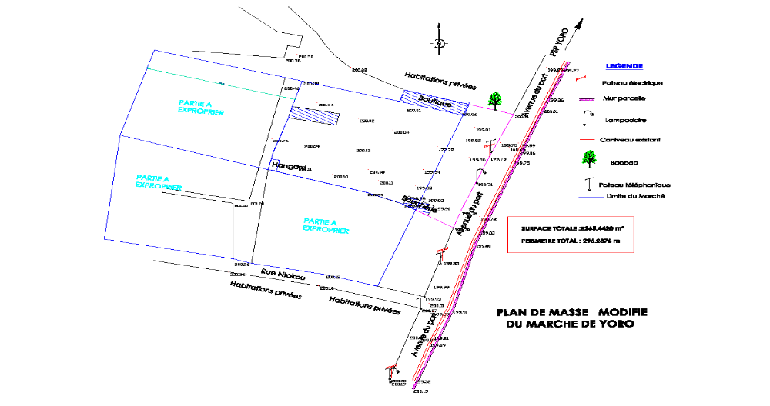

Marché YORO (avec expropriation)

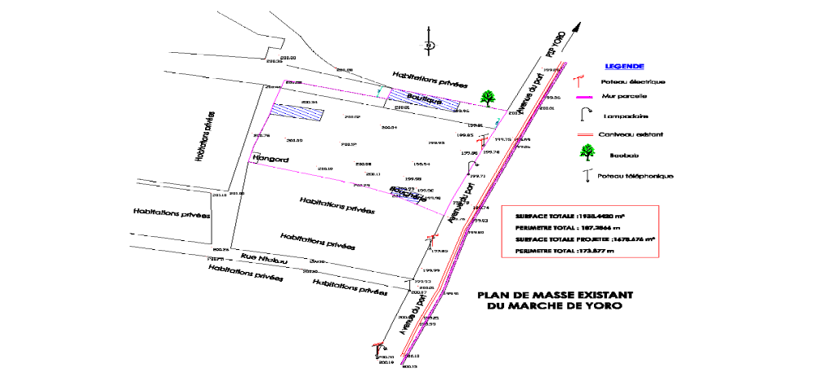

Marché YORO (sans expropriation)

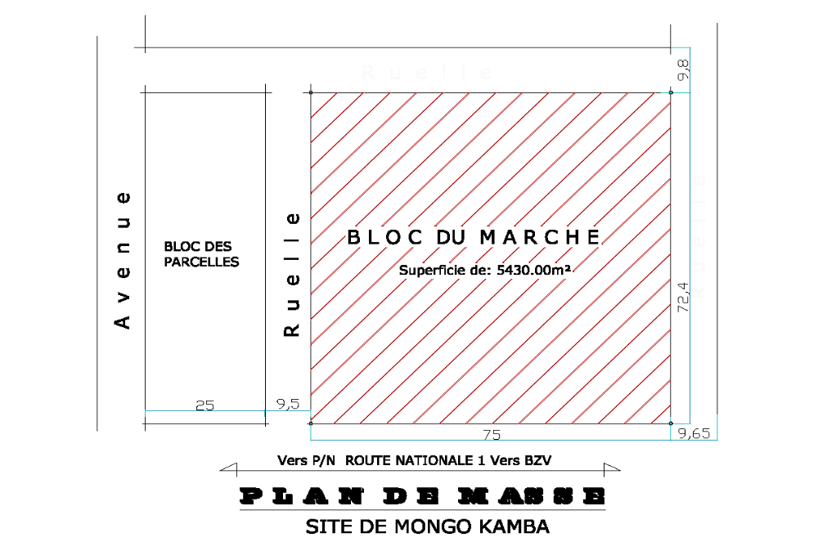

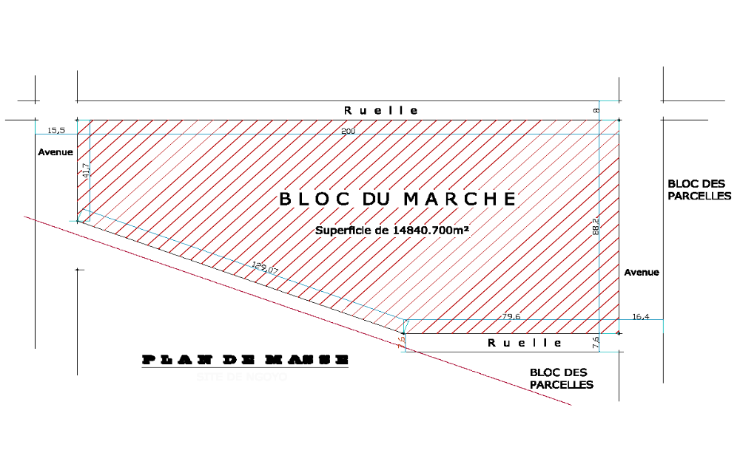Marché de NGOYO

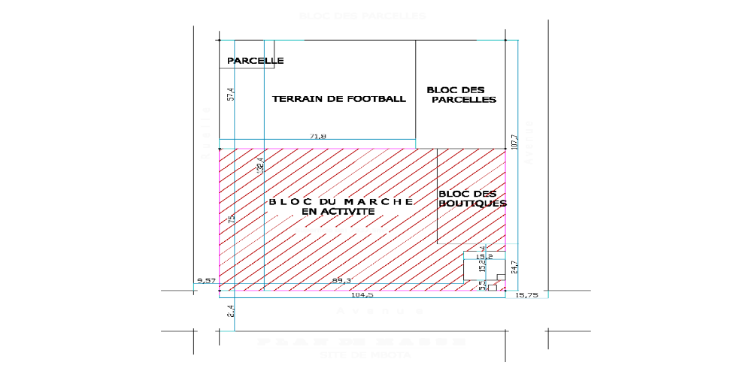
Marché de MBOTA

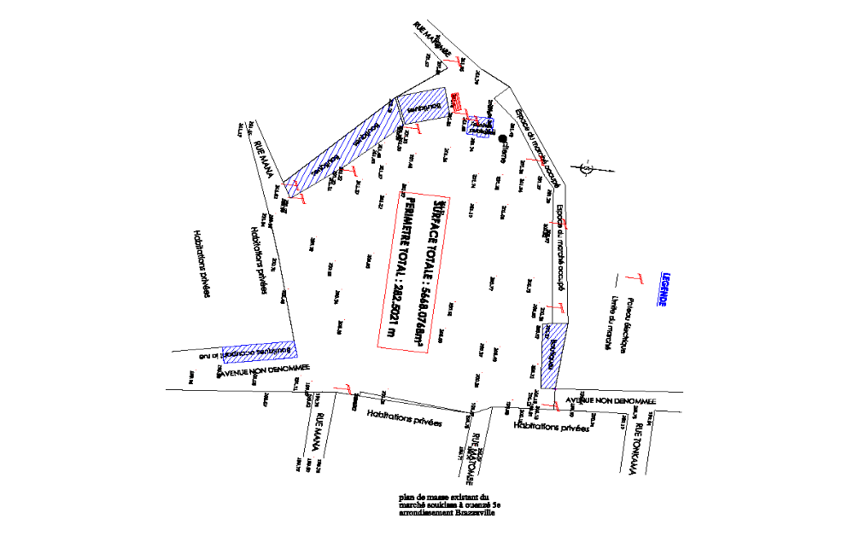
Marché de SOUKISSA

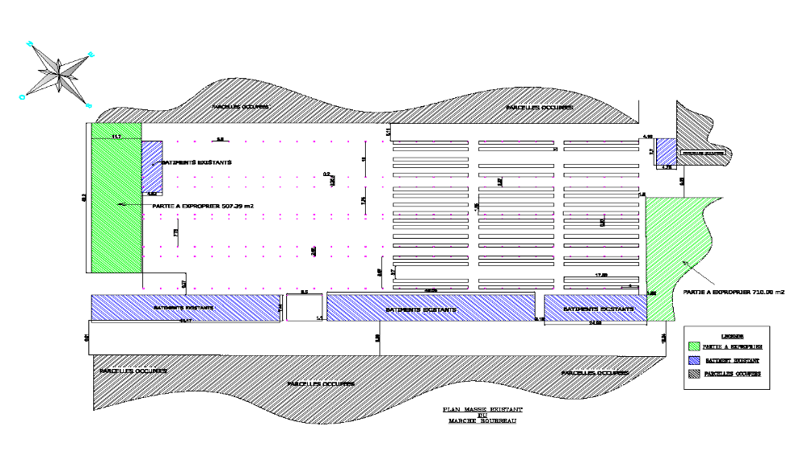
Marché de BOURREAU

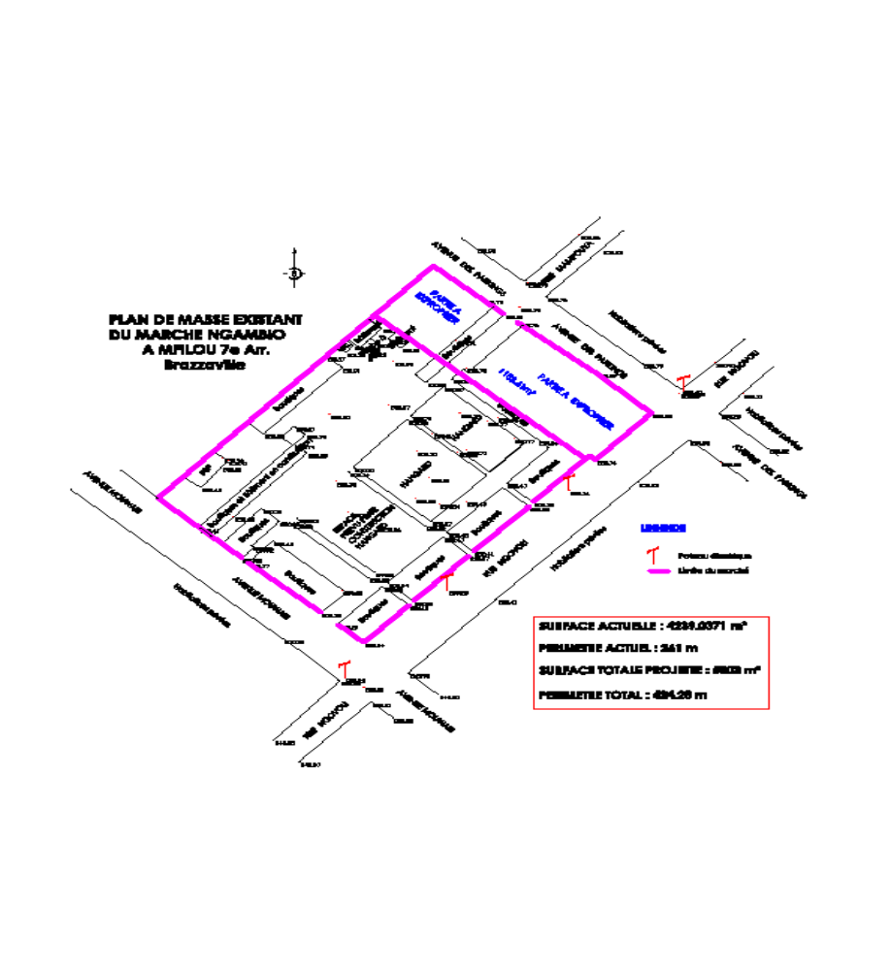

Marché de NGAMBIO

CADRE JURIDIQUE ET INSTITUIONNEL DE L’EIES

Cadre législatif et réglementaire de L’EIES

Le Congo dispose de plusieurs lois et règlements concernant la gestion de ce secteur et adhère à plusieurs Conventions au niveau international. Ainsi, on peut noter parmi les textes suivants:
- La Loi cadre 003/91 du 23 avril 1991 sur la protection de l’Environnement et des Lois sectorielles ;
- L’arrêté n°835/MIME/DGE fixant les conditions d’agrément pour la réalisation des Etudes et Evaluations d’Impact sur l’Environnement
- Le Décret n° 86/775 du 7/06/86 rendant obligation les EIE ;
- Le Décret n°2002-437 du 31 décembre 2002 fixant les conditions de gestion et d’utilisation des forêts
- Le Décret n°85/723 du 17/05/85 déterminant les conditions d’exploitation des carrières
- L’Arrêté n°1450/ sur la gestion des installations classées
- La loi n°13-2003 du 10 avril 2003 portant code de l’eau

En plus, on notera le Décret N° 85/723 du 17/05/85 déterminant les conditions d’exploitation des carrières (autorisation d’ouverture ; obligation de remise en état des carrières ; etc.)

Au plan foncier et social, on notera la loi n°9-2004 du 26 mars 2004 portant code du domaine de l’Etat et la loi n° 11-2004 du 26 mars 2004 portant procédure d’expropriation pour cause d’utilité publique qui traite de la problématique des déplacements involontaires.

Cadre institutionnel de gestion des EIES

Au niveau national, la gestion des EIES est placée sous la responsabilité du Ministère de l’Environnement, Forêts et Pêche et mise en œuvre par la Direction Générale de l’Environnement. Toutefois, dans le cadre du projet, les institutions ci-dessous seront aussi impliquées ou concernées dans la mise en œuvre et le suivi du présent Plan de Gestion Environnementale et Sociale (PGES) :

Institution | Organe concerné | Responsabilité par rapport au projet
Le projet PEDU | Le CCP-PEDU | Suivi environnemental (par le chargé de Mission infrastructure, Point Focal Environnement du PEDU)
La Mairie de Brazzaville | Les Services des marchés | Participer au suivi, assurer l’entretien et la gestion des marchés
Les Commune d’Arrondissement | Le Conseil municipal | Participer au suivi de proximité, à la sensibilisation des populations riveraines et à la surveillance des sites aménagés
Le Ministère de l’Environnement, Forêts et Pêche | Direction Générale de l’environnement | La Direction Générale de l’environnement veille sur la mise en œuvre et le suivi des mesures du PGES
Le Ministère de la Construction, de l’Urbanisme et de l’Habitat | Directeur de l’Urbanisme et de la Construction | Suivi des règles d’urbanisme et de construction
Le Comite de Gestion des Marchés | Services hygiène /assainissement | Veiller sur l’hygiène publique et à la salubrité des marchés .Faire respecter les mesures de mitigations des impacts environnementaux

SITUATION ENVIRONNEMENTALE ET SOCIALE DES SITES

Profil environnemental global des marchés

Marché Bourreau

Présentation
Le marché de BOUREAU est situé dans le premier arrondissement MAKELEKELE, en retrait par rapport à l’axe principal partant de la mairie vers le pont du Djoué. Il couvre une superficie totale de 6266.00 m2 pour une capacité d’accueil de 1700 places environs. Il a été partiellement construit en structure mixte bois/béton. L’accès au marché se fait par la voie unique qui le borde. Une bande de boutiques est installée au premier plan avec un centre de soins où se relaient 8 personnes dont 7 infirmières et un médecin. Pour faciliter l’accès au nouveau marché nous envisageons une expropriation de 1217 m2 Cote ouest pour rendre le marché accessible depuis l’avenue et côté est pour faciliter aux riverains chez eux.

Le comité du marché donne un chiffre de 4200 marchands, se confondant avec passagers débarquant des autobus et tous ceux qui occupent les rues voisines. Quoi qu’il en soit le nouveau marché ne prend pas en compte cet effectif de 4200 marchands en raison de la surface disponible insuffisante.

Situation existante
- Surface actuelle du marché : 6266 m2
- 4200 marchands reconnus par le comité du marché ;
- Constructions en matériaux mixtes bois - bétons;
- Manque de réseau d’assainissement;
- Manque de circulation adéquate ou de voies d’accès;
- Manque de point de collecte des ordures ménagères, conséquences les ordures s’entassent dans le marché;
- Manque de point d’eau;
- Manque de parking ;
- Existence d’un centre de soins ouvert à la population du quartier ;
- Seconde moitié du marché non bâtie.
- Le centre du marché est inoccupé au profit de la partie non couverte car mieux éclairée ;
- Éclairage déficient, environnement intérieur sombre ;

Conséquences au plan environnemental et social

- Occupations des artères principales aux alentours du marché par les vendeurs;
- Mauvaises conditions de vente ;
- Dépôt de tas d’ordures dans le marché;
- Précarité des conditions d’hygiène.
- Pollution des eaux usées non canalisées et de l’atmosphère
- Forte probabilité obtenir des maladie comme la fièvre typhoide ,les maladie respiratoires

Marché NGAMBIO

Présentation
Situé dans le 7e arrondissement MFILOU, le marché de NGAMBIO est presque totalement abandonné par les marchands qui ont préféré occuper la rue faute de place. Du point de vue architectural, le nouveau projet de NGAMBIO sera la rencontre entre la simplicité et la modernité dans l’environnement assaini ; tout en prenant en compte les besoins des responsables du marché et de la commune. Toutes les informations ont été analysées en vue de redimensionner les espaces et offrir à la population de MFILOU un marché réunissant le maximum de conditions de vente saines.

Situation existante
- Surface actuelle du marché : 4239 m2
- 1038 marchands reconnus par le comité du marché ;
- Constructions en matériaux non durables;
- Manque de réseau d’assainissement;
- le centre du marché est totalement inoccupé;
- Manque de point de collecte des ordures ménagères;
- Manque de point d’eau;
- Manque de parking.

Conséquences au plan environnemental et social
- Accès difficile dans le marché
- Occupations des artères principales aux alentours du marché par les vendeurs
- Mauvaises conditions de vente
- Dépôt de tas d’ordures dans le marché
- Précarité des conditions d’hygiène.

Marché de SOUKISSA

Présentation
Situé dans le 5e arrondissement Ouénzé, le marché de SOUKISSA est presque abandonné par les marchands qui préfèrent occuper la rue débouchant sur l’avenue Jacques Opangault à cause du manque d’infrastructures fiables .C’est un marché d’une superficie 5635.11m2, abritant près de 700 marchands selon les estimations du comité du marché. Ainsi pour répondre à la mission qui nous est confiée par le PEDU, (l’aménagement de plusieurs marchés domaniaux); nous nous sommes rendus plusieurs fois sur les lieux afin d’obtenir toutes les données nécessaires ; concevoir un nouvel ouvrage en tenant compte des règles de l’art et de toutes les informations que nous avons obtenues. Du point de vue architectural le nouveau visage du projet du marché de SOUKISSA sera la rencontre dans la simplicité entre la beauté et la modernité dans un environnement assaini et intégré; en considérant les besoins réels du marché devant lui donner un caractère moderne tout en prenant en compte les besoins exprimés par les responsables du marché et ceux de la commune, et de l’expertise du cabinet d’architecture.

Situation existante
- 700 marchands reconnus par le comité du marché ;
- Constructions en matériaux non durables;
- Manque de réseau d’assainissement
- Surface du site 5635.11m2
- Manque de circulation adéquate ou de voies d’accès;
- Vide dans le centre ou milieu du marché totalement abandonné;
- Manque de décharge publique; conséquences des tas d’ordures entassés dans le marché;
- Manque de point d’eau;
- Manque de parking.

Conséquences au plan environnemental et social
- Accès difficile dans le marché;
- Occupations des artères principales aux alentours du marché par les vendeurs;
- Mauvaises conditions de vente ;
- Dépôt de tas d’ordures dans le marché;
- Précarité des conditions d’hygiène.

Marché DE YORO

Présentation
Situé dans le 6e arrondissement TALANGAI, et au bord du fleuve Congo, a proximité du port des pêcheurs ou débarquent toutes les pirogues et baleinières et non, venant du nord du pays avec des marchandises diverses ; disant que c’est une zone commerciale de très grande importance pour la ville de Brazzaville. Le marché actuel occupe une surface de 1938 m², les marchands vendent dans une précarité totale, laissant libre cours à de centaines d’autres occuper les rue et le bord du fleuve pour étaler à même le sol leur denrées.

Le gouvernement de la République à travers la Délégation Général des Grand Travaux dans son programme de construction des voiries urbaines et plus particulièrement sur l’avenue du Port, envisage un programme d’expropriation qui touche le marché sur une distance de 15m sur sa longueur ce qui réduira systématiquement la surface du marché ; rendant ainsi l’expropriation des parcelles voisines du marché inévitable afin de répondre tant soit peu aux besoins des populations qui veulent d’un marché moderne assaini ; pouvant accueillir le plus grand nombre de marchands possibles.

La surface à exproprier est de 3327 m². Le centre du marché de YORO est totalement abandonné par les marchands qui ont préféré occupés la rue faute de places. C’est ainsi que pour répondre à la mission qui nous est confiée, (l’aménagement de huit marchés domaniaux) ; du point de vue architectural le projet du marché de YORO sera la rencontre dans la simplicité entre la beauté et la modernité dans un environnement assaini.

Situation existante
- Surface actuelle du marché : 1938 m²
- 2-600 marchands reconnus par le comité du marché ;
- Constructions en matériaux non durables, (Structures, bois et couverture en tôles) ;
- Manque de réseau d’assainissement;
- Manque de voies d’accès et circulation difficile dans le marché;
- Manque de point de collecte des ordures ménagères : conséquences, les ordures s’entassent dans le marché;
- Manque de point d’eau;
- Manque de parking.

Marché de NGOYO

Présentation
Situé dans le 3e arrondissement TIE-TIE, le site du marché de NGOYO est un terrain vide donnant à l’Architecte toutes les possibilités de créer un environnement nouveau sans contrainte majeur la où rimera beauté et modernité .Sa superficie est de 14840.7m2, il a aussi un grand atout par le fait qu’il situé entre quatre voies lui donnant ainsi une très grande facilité d’accès et de stationnement.

Du point de vue architectural le nouveau projet du marché de NGOYO sera la rencontre entre la simplicité, la beauté et la modernité dans un environnement assaini ; en prenant en compte les besoins exprimés par les autorités, et de l’expertise du cabinet d’architecture.

Situation existante
- Terrain vide d’une superficie de 14840.700m²

Marché de MONGO-KAMBA

Présentation
Situé dans le 4e arrondissement LOUANDJILI, le site du marché de MONGO KAMBA est un terrain vide donnant à l’Architecte toutes les possibilités de créer un environnement nouveau sans contrainte majeur de la, rimera beauté et modernité. Sa superficie est de 5423m². Il a aussi un grand atout par le fait qu’il est situe entre quatre voies qui lui donnent une très grande facilité d’accès et de stationnement. Du point de vue architectural le projet du marché de MONGO KAMBA sera la rencontre dans la simplicité entre la beauté et la modernité dans un environnement assaini.

Situation existante
- Terrain vide d’une superficie de 5423 m²

Marché de MBOTA

Présentation
Situé dans le 4e arrondissement LOUANDJILI, et d’une superficie de 7838 m2, et donnant directement sur trois artères est un espace faiblement occupé par les marchands vendant sur des étales en matériaux non durables. Pour répondre à la mission qui nous est confiée par le PEDU, (l’aménagement de plusieurs marchés domaniaux), du point de vue architectural le nouveau projet de marché de MBOTA sera la rencontre entre la simplicité et la modernité dans un environnement assaini ; tout en prenant en compte les besoins exprimés par les marchands, et les autorités. Pour augmenter la capacité d’accueil du marché, il serait souhaitable de prendre 812 m2 sur le terrain de football et fluidifier la circulation autour du marché

Situation existante :
- Surface actuelle du marché : 7838 m²
- 500 marchands reconnus par le comité du marché ;
- Constructions en matériaux non durables, (Structures, bois et couverture en tôles) ;
- Manque de réseau d’assainissement;

Conséquences au plan environnemental et social :
- Accès difficile dans le marché;
- Occupations des voies d’accès aux alentours du marché par les vendeurs;
- Mauvaises conditions de vente ;
- Dépôt de tas d’ordures dans le marché;
- Précarité des conditions d’hygiène.
Fiche descriptive N°1 : MARCHE DE BOURREAU (Brazzaville)
N° | Eléments à collecte/analyser | Analyse
 | Nombre de vendeuses/vendeurs ? | 4200 Vendeuses et Vendeurs
 | Type de travaux | - Démolitions ; Installation de chantier ; Terrassement ; Gros œuvre ; Charpente - couverture – étanchéité ; Menuiserie alu – plafonnage + volet roulant ; Revêtement sol et murs ; Peinture ; Plomberie sanitaire ; Electricité/courant fort/courant faible ; Détection incendie ; Voirie et réseaux divers (VRD) ; Aménagement extérieur.
 | - Construction neuve | Construction d’un Marché moderne
 | - Réhabilitation | Oui
 | - Extension | Non
 | Description du site
 | - Type de sol ? | Sablonneux
 | - Cuvette/ Zone inondation ? | Non
 | - Activités existantes sur le site même ? | Marché existant ; Commerce des produits alimentaires
 | - Autres éléments ?
 | - Expropriation | OUI
 | Voisinage du site :
 | - Habitations ? | Parcelles des particuliers
 | - Garages, ateliers ? | Non
 | - Ecoles, Centre de santé ? | Non
 | - Champs ? | Non
 | - Voies de circulation des véhicules ? | De part et d’autres du marché
 | Latrines :
 | - Existence de latrine ? | Oui
 | - Si OUI, latrines suffisantes? | Oui
 | - Si OUI, séparation entre Hommes et Femmes ? | Non
 | Point d’eau :
 | - Existence ? | Non
 | - Qualité de l’eau ? | Eau potable
 | - Disponibilité de l’eau à tout moment? | Non
 | Electricité :
 | - Existence raccordement au réseau ? | Non
 | - Disponibilité à tout moment? | Non
 | Sécurité :
 | - Existence clôture ? | Non
 | - Existence gardien ? | Non
 | Entretien et Gestion :
 | - Existence Association de Gestion ? | Oui
 | - Fonctionnalité/Dynamisme de l’Association ? | Plus ou moins
 | - Qui assure l’entretien du marché ? | Le comité du Marché
 | Site de relocalisation temporaire
 | - Ruelles de quartiers | Oui
 | - Terrain de sports | Non
Commentaires particuliers :
- Le centre du marché de BOURREAU est presque totalement abandonné par les marchands qui préfèrent occupés la rue du fait du manque d’infrastructures fiables.
- Le comité du marché donne un chiffre de 4200 marchands, se confondant avec ceux débarquant des autobus.

Fiche descriptive N°2 : MARCHE NGAMBIO (Brazzaville)

N° | Eléments à collecter et a /analyser | Analyse
 | Nombre de vendeuses/vendeurs ? | 1038 Vendeuses et Vendeurs
 | Type de travaux | Idem que précédemment
 | - Construction neuve | Construction d’un Marché moderne
 | - Réhabilitation | Non
 | - Extension | Non
 | Description du site
 | - Type de sol ? | Terre jaune
 | - Cuvette/ Zone inondation ? | Non
 | - Activités existantes sur le site même ? | Oui (marche actuel)
 | - Autres éléments ?
 | - Expropriation | Oui
 | Voisinage du site :
 | - Habitations ? | Parcelles habitées sur un coté du marché les trois autres sont limités par des ruelles
 | - Garages, ateliers ? | Non
 | - Ecoles, Centre de santé ? | Non
 | - Champs ? | Non
 | - Voies de circulation des véhicules ? | De part et d’autres du marché
 | - Autres ?
 | Latrines :
 | - Existence de latrine ? | Non
 | - Si OUI, latrines suffisantes? | Non
 | - Si OUI, séparation entre Hommes et Femmes ? | Non
 | Point d’eau :
 | - Existence ? | Non
 | - Qualité de l’eau ? | Eau potable
 | - Disponibilité de l’eau à tout moment? | Non
 | Electricité :
 | - Existence raccordement au réseau ? | Non
 | - Disponibilité à tout moment? | Non
 | Sécurité :
 | - Existence clôture ? | Non
 | - Existence gardien ? | Non
 | Entretien et Gestion :
 | - Existence Association de Gestion ? | Oui
 | - Fonctionnalité/Dynamisme de l’Association ? | Moins disons
 | - Qui assure l’entretien du marché ? | Le comité du Marché
 | Site de relocalisation temporaire
 | - Ruelles de quartiers | Oui
 | - Terrain de sports | Non
 | - Autres ?
Commentaires particuliers : Néant

Fiche descriptive N°3 : MARCHE SOUKISSA (Brazzaville)
N° | Eléments à collecter et à /analyser | Analyse
 | Nombre de vendeuses/vendeurs ? | 700 Vendeuses et Vendeurs
 | Type de travaux | - Idem que précédemment
 | - Construction neuve | Construction d’un Marché moderne
 | - Réhabilitation | Non
 | - Extension | Oui
 | Description du site
 | - Type de sol ? | Sol sablonneux
 | - Cuvette/ Zone inondation ? | Cuvette
 | - Activités existantes sur le site même ? | Oui (marche actuel)
 | - Autres éléments ? | Seulement le marché actuel
 | - Expropriation | 1625 m² de terrain à exproprier
 | Voisinage du site :
 | - Habitations ? | Parcelles habitées sur les quatre côtés du marché
 | - Garages, ateliers ? | Non
 | - Ecoles, Centre de santé ? | Non
 | - Champs ? | Non
 | - Voies de circulation des véhicules ? | De part et d’autres du marché
 | Latrines :
 | - Existence de latrine ? | Non
 | - Si OUI, latrines suffisantes? | Non
 | - Si OUI, séparation entre Hommes et Femmes ? | Non
 | Point d’eau :
 | - Existence ? | Non
 | - Qualité de l’eau ? | Eau potable à quelque mètres du marché
 | - Disponibilité de l’eau à tout moment? | Non
 | Electricité :
 | - Existence raccordement au réseau ? | Non
 | - Disponibilité à tout moment? | Non
 | Sécurité :
 | - Existence clôture ? | Non
 | - Existence gardien ? | Non
 | Entretien et Gestion :
 | - Existence Association de Gestion ? | Oui
 | - Fonctionnalité/Dynamisme de l’Association ? | Moins disons
 | - Qui assure l’entretien du marché ? | Le comité du Marché
 | Site de relocalisation temporaire
 | - Ruelles de quartiers | Oui
 | - Terrain de sports | Non
Commentaires particuliers :
Situé dans le 5e arrondissement Ouénzé, le marché Soukissa est presque abandonné par les marchants qui préfèrent occuper la rue débouchant sur l’avenue Jacque Opangault à cause du manque d’infrastructures fiable. D’où la nécessité d’expropriés certains terrains autour du marché pour contenir le nombre de vendeurs existants en le modernisant. C’est un marché d’une superficie de 5635,11m2 abritant près de 700 marchants selon les estimations des comités du marché.Ces expropriations seront conforme au CPRP et au PAR qui seront exécutés.

Fiche descriptive N°4 : MARCHE YORO (Brazzaville)
N° | Eléments à collecter et a /analyser | Analyse
 | Nombre de vendeuses/vendeurs ? | 600 Vendeuses et Vendeurs
 | Type de travaux | Idem que précédemment
 | - Construction neuve | Construction d’un Marché moderne
 | - Réhabilitation | Non
 | - Extension | Non
 | Description du site
 | - Type de sol ? | Sol sablonneux et Humide
 | - Cuvette/ Zone inondation ? | Cuvette
 | - Activités existantes sur le site même ? | Oui (marche actuel
 | - Autres éléments ? | A quelque mètre, le port des piroguiers et zone commercial des produits venant du nord et des poissons de pêches pratiquée au fleuve même
 | - Expropriation | Oui
 | Voisinage du site :
 | - Habitations ? | Parcelles habitées sur les trois côtés et le quatrième donnant sur l’avenue du port
 | - Garages, ateliers ? | Non
 | - Ecoles, Centre de santé ? | Non
 | - Champs ? | Non
 | - Voies de circulation des véhicules ? | De part et d’autres du marché
 | Latrines :
 | - Existence de latrine ? | Non
 | - Si OUI, latrines suffisantes? | Non
 | - Si OUI, séparation entre Hommes et Femmes ? | Non
 | Point d’eau :
 | - Existence ? | Non
 | - Qualité de l’eau ? | Eau potable
 | - Disponibilité de l’eau à tout moment? | Non
 | Electricité :
 | - Existence raccordement au réseau ? | Non
 | - Disponibilité à tout moment? | Non
 | Sécurité :
 | - Existence clôture ? | Non
 | - Existence gardien ? | Non
 | Entretien et Gestion :
 | - Existence Association de Gestion ? | Oui
 | - Fonctionnalité/Dynamisme de l’Association ? | Moins disons
 | - Qui assure l’entretien du marché ? | Le comité du Marché
 | Site de relocalisation temporaire
 | - Ruelles de quartiers | Non
 | - Terrain de sports | Non
 | - Autres ? | Autres au bord des rails schakonat
Commentaires particuliers :
Les marchands vendent dans une précarité sans précédant, laissant libre cours à des centaines d’autres qui occupent les rues voisines et le bord du fleuve, étalant à même le sol leur denrées. Le centre du marché de YORO est presque totalement abandonné par les marchands qui préfèrent occupés la rue du fait du manque d’infrastructures fiables. Pour répondre à la mission qui nous est confiée par le PEDU, (l’aménagement de plusieurs marchés domaniaux) du point de vue architectural le nouveau projet de marché de YORO sera la rencontre entre la simplicité et la modernité dans un environnement assaini ; tout en prenant en compte les besoins exprimés par les marchands, et les autorités. Ainsi nous envisageons une expropriation de 3679 m², afin d’absorber les marchands vendant dans les rues voisines.
Fiche descriptive N°5 : MARCHE DE NGOYO (Pointe Noire)
N° | Eléments à collecter et a /analyser | Analyse
 | Nombre de vendeuses/vendeurs ? | R.A.S
 | Type de travaux (génie civil) | Idem que précédemment
 | - Construction neuve | Nouvelle construction
 | - Réhabilitation | Non
 | - Extension | Non
 | Description du site
 | - Type de sol ? | Sol sablonneux
 | - Cuvette/ Zone inondation ? | Cuvette
 | - Activités existantes sur le site même ? | champs d’oseilles
 | - Autres éléments ? | néant (terrain herbeux)
 | - Expropriation | Néant
 | Voisinage du site :
 | - Habitations ? | Quelques habitations part et d’autre du site
 | - Garages, ateliers ? | Non
 | - Ecoles, Centre de santé ? | Non
 | - Champs ? | Non
 | - Voies de circulation des véhicules ? | De part et d’autres du site l’accès est libre
 | - Autres ? | -
 | Latrines :
 | - Existence de latrine ? | Non
 | - Si OUI, latrines suffisantes? | -
 | - Si OUI, séparation entre Hommes et Femmes ? | -
 | Point d’eau :
 | - Existence ? | Non, mais réseau d’E.P existant à proximité
 | - Qualité de l’eau ? | -
 | - Disponibilité de l’eau à tout moment? | -
 | Electricité :
 | - Existence raccordement au réseau ? | Non, mais existant dans le voisinage
 | - Disponibilité à tout moment? | Non
 | Sécurité :
 | - Existence clôture ? | Non
 | - Existence gardien ? | Non
 | Entretien et Gestion :
 | - Existence Association de Gestion ? | Non
 | - Fonctionnalité/Dynamisme de l’Association ? | -
 | - Qui assure l’entretien du marché ? | -
 | Site de relocalisation temporaire
 | - Ruelles de quartiers | Sans objet
 | - Terrain de sports | Sans objet
 | - Autres ? | Sans objet
Commentaires particuliers : Néant

Fiche descriptive N°6 : MARCHE DE MONGO KAMBA (Pointe Noire)
N° | Eléments à collecter et a /analyser | Analyse
 | Nombre de vendeuses/vendeurs ? | R.A.S
 | Type de travaux (génie civil) | Idem que précédemment
 | - Construction neuve | Nouvelle construction
 | - Réhabilitation | Non
 | - Extension | Non
 | Description du site
 | - Type de sol ? | Sol sablonneux et herbeux, vide, quelques arbres
 | - Cuvette/ Zone inondation ? | Cuvette
 | - Activités existantes sur le site même ? | Champs de tubercules (manioc)
 | - Autres éléments ? | Le niveau du terrain naturel est plus bas que le niveau de la chaussée
 | - Expropriation
 | Voisinage du site :
 | - Habitations ? | Quelques habitations part et d’autres
 | - Garages, ateliers ? | Non
 | - Ecoles, Centre de santé ? | Non
 | - Champs ? | Non
 | - Voies de circulation des véhicules ? | De part et d’autres du site l’accès est libre
 | - Autres ?
 | Latrines :
 | - Existence de latrine ? | Non
 | - Si OUI, latrines suffisantes? | -
 | - Si OUI, séparation entre Hommes et Femmes ? | -
 | Point d’eau :
 | - Existence ? | Non, mais dans le voisinage
 | - Qualité de l’eau ? | Eau potable
 | - Disponibilité de l’eau à tout moment? | Non
 | Electricité :
 | - Existence raccordement au réseau ? | Non
 | - Disponibilité à tout moment? | Non
 | Sécurité :
 | - Existence clôture ? | Non
 | - Existence gardien ? | Non
 | Entretien et Gestion :
 | - Existence Association de Gestion ? | NON
 | - Fonctionnalité/Dynamisme de l’Association ? | Sans objet
 | - Qui assure l’entretien du marché ? | Sans objet
 | Site de relocalisation temporaire
 | - Ruelles de quartiers | Non
 | - Terrain de sports | Non
 | - Autres ? | -
Commentaires particuliers : néant

Fiche descriptive N°7 : MARCHE DE MBOTA (Pointe Noire)
N° | Eléments à collecter et a /analyser | Analyse
 | Nombre de vendeuses/vendeurs ? | 600 places existantes
 | Type de travaux (génie civil) | Idem que précédemment
 | - Construction neuve | Nouvelle construction
 | - Réhabilitation | Non
 | - Extension | Non
 | Description du site
 | - Type de sol ? | Sol sablonneux, pas de végétation
 | - Cuvette/ Zone inondation ? | Cuvette
 | - Activités existantes sur le site même ? | Marché existant (vendeurs et vendeuses d’aliments (poissons salés, fumés ; hangar de fortune);
 | - Autres éléments ? | Un tas d ordures
 | - Expropriation /réinstallation | Oui, provisoirement lors des travaux
 | Voisinage du site :
 | - Habitations ? | Quelques habitations part et d’autres
 | - Garages, ateliers ? | Non
 | - Ecoles, Centre de santé ? | Non
 | - Champs ? | Non
 | - Voies de circulation des véhicules ? | De part et d’autres du site l’accès est libre
 | - Autres ? | Une partie qui est exerce comment terrain de football et coin habité entouré des tôles
 | Latrines :
 | - Existence de latrine ? | Non
 | - Si OUI, latrines suffisantes? | Non
 | - Si OUI, séparation entre Hommes et Femmes ? | Non
 | Point d’eau :
 | - Existence ? | Non
 | - Qualité de l’eau ? | Eau potable
 | - Disponibilité de l’eau à tout moment? | Non
 | Electricité :
 | - Existence raccordement au réseau ? | Non
 | - Disponibilité à tout moment? | Non
 | Sécurité :
 | - Existence clôture ? | Non
 | - Existence gardien ? | Non
 | Entretien et Gestion :
 | - Existence Association de Gestion ? | Oui
 | - Fonctionnalité/Dynamisme de l’Association ? | Moins disons
 | - Qui assure l’entretien du marché ? | Le comité du Marché
 | Site de relocalisation temporaire (des vendeuses)
 | - Ruelles de quartiers | Oui
 | - Terrain de sports | Oui
 | - Autres ? | -
Commentaires particuliers : néant

Photo des marchés de Yoro et Soukissa (Brazzaville)
 | 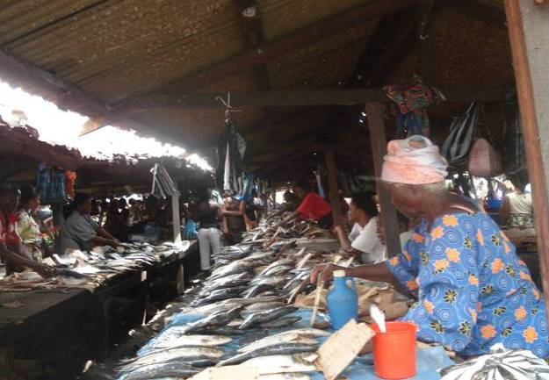
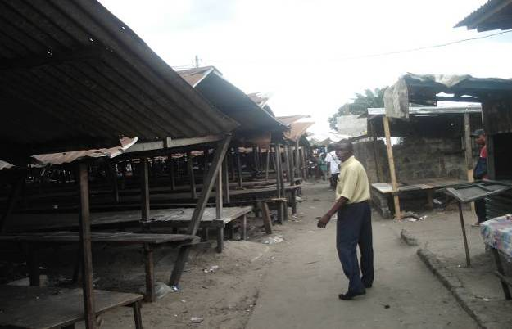 | 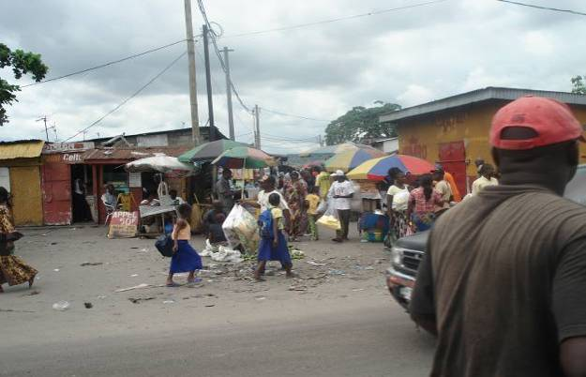
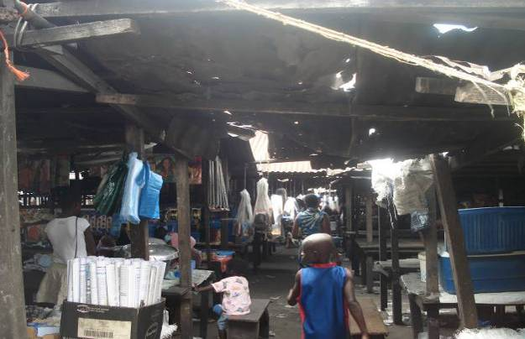 | 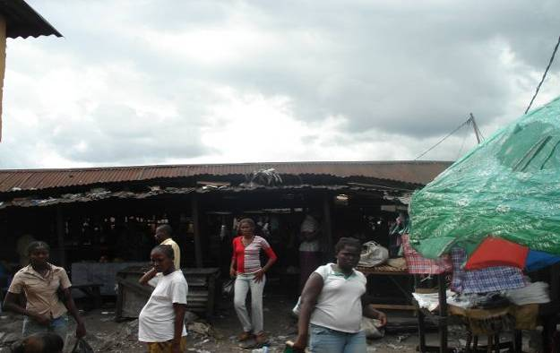
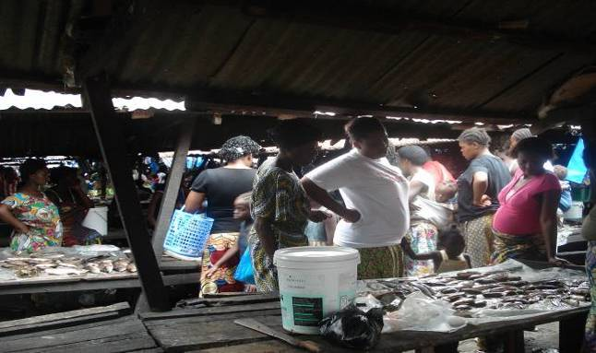 | 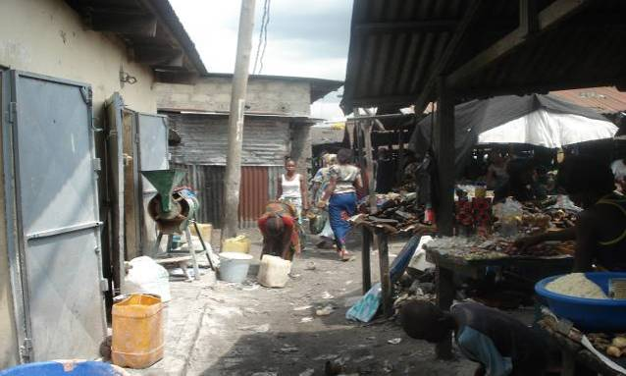

IMPACTS ENVIRONNEMENTAUX ET SOCIAUX

Impacts environnementaux et sociaux positifs

Amélioration de l’esthétique et des conditions de travail des marchés
Tant au niveau de Brazzaville et que de Pointe Noire, l’accroissement de la population et l’extension corrélative des zones habitées avec le développement des secteurs populaires des quartiers ciblés par le PEDU exercent une pression croissante sur l’organisation du commerce en milieu urbain : commerce et restauration de rue, ventes ambulantes, etc. Le manque d’organisation et de structuration efficiente de ces lieux de vente constitue une préoccupation majeure pour les pouvoirs publics à cause des dysfonctionnements souvent constatés dans le secteur des marchés. La construction de nouveaux marchés et la réhabilitation de ceux existant permettront non seulement d’augmenter leurs capacités d’accueil, mais surtout d’améliorer les infrastructures et les services, de reformuler les règles de gestion, de créer un cadre d’activité satisfaisant pour le commerce de rue (hygiène, salubrité) et de réduire l’occupation anarchique de la voie publique qui cause beaucoup de nuisances aux usagers et aux populations riveraines. Par exemple au marché de Yoro (Brazzaville), les marchands, surtout les femmes, sont exposées aux intempéries (soleil, pluie). La réhabilitation de ce marché et la couverture des hangars va nettement améliorer leurs conditions de commerce et rendra la zone plus attractive. En sommes, ces équipements permettront aux autorités locales d’améliorer les conditions de vente et de mieux gérer la distribution des produits dans les centres urbains.

Création d’emplois
Durant la phase de construction/réhabilitation, les travaux auront un impact positif par la création d'emplois dans les communautés, à travers des travaux à Haute Intensité de Main-d’œuvre (HIMO). L'augmentation du revenu résultant de la création d'emplois contribuera à la lutte contre la pauvreté. Les travaux participeront aussi à la consolidation et la création d’emplois au niveau des Mairies d’arrondissements ciblées par le projet et occasionneront une forte utilisation de la main d’œuvre locale et de certains ouvriers spécialisés (maçons, ferrailleurs, etc.). Ceci va permettre d’accroître les revenus des populations, d’améliorer les conditions de vie de nombreux ménages, contribuant ainsi à réduire de façon significative les incidences de la pauvreté. Toutefois, les chantiers des travaux étant d'envergure limitée, le nombre d'emplois créés sera également limité.

Activités commerciales et génération de revenus
Les travaux auront un autre impact positif en termes d'augmentation du revenu des populations à travers l'utilisation des matériaux locaux. Qu'il s'agisse de matériaux d'emprunt (pierre, sable, gravier, latérite) ou d'achat de matériaux sur le marché local (ciment, acier, etc.), les travaux auront comme effet d'injecter de l'argent frais dans les marchés locaux, ce qui contribuera au développement des activités socioéconomiques de manière plus directe pour le commerce des matériaux. Les travaux induisent aussi le développement du commerce de détail autour des chantiers et celui de la fourniture de matériels et matériaux de construction. Dans une moindre mesure, la phase des travaux aura comme effet de favoriser le développement des petits commerces des femmes (vente de nourriture par exemple) autour des chantiers. Cet impact positif, même si limité, touche directement les populations riveraines des quartiers.

Impacts environnementaux et sociaux négatifs

En phase d'opération des équipements commerciaux (marchés, etc.), vont générer des quantités importantes d’ordures ménagères (matières biodégradables, sachets plastiques et papier d’emballage, etc.), ce qui peut contribuer à la pollution de l'environnement. Si des mesures adéquates de collecte et de traitement de ces déchets ne sont pas prises, les effets négatifs indirects sur la santé humaine seront également importants. Pour les marchés à déplacer ‘provisoirement », des nuisances seront attendues pour le voisinage immédiat (insularité, bruit, insécurité, perturbation des accès domiciliaires, etc.)

En période de fonctionnement, les marchés peuvent servir également de lieux de développement du banditisme, de la prostitution et de propagation des IST/VIH/SIDA, à cause du brassage humain important qu’ils exercent. En plus, l’absence de dispositions d’entretien ou le mauvais fonctionnement des édicules (latrines pleines et nauséabondes) peuvent conduire à un état de dégradation environnemental préjudiciable dans les marchés.

Au total, les impacts négatifs globaux communs à tous les projets sont :

Impacts négatifs sur la qualité de l’air

En phase de construction, les installations du chantier et les travaux d’exécution entraîneront localement une augmentation de la poussière dans l’air en cas de vent et pendant les travaux, avec les déplacements des engins. Cette situation peut indisposer les populations riveraines. En phase de fonctionnement, il n y aura pas d’impact significatif sur l’air.

Tableau 1 Impacts négatifs sur la qualité de l’air

Critères d’analyse des impacts | Phase de construction | Phase d’exploitation
Qualité de l’effet | Négatif | néant
Importance | Majeur | -
Réversibilité | partiellement réversible | -
Délai d’apparition | Immédiat | -
Probabilité d’occurrence | Probable | -
Possibilité d’évitement | Evitable partiellement | -

Impacts négatifs sur les sols

En phase de construction, les risques d’altération de la texture des sols environnants seront relativement faibles avec la présence d’engins de travaux et le stockage des matériaux. On peut juste craindre des risques de dégradation et de salissure par les résidus de chantier, mais qui seront très limités et pourraient être facilement évités. Lors de l’exploitation des marchés, il n y aura pas d’impact significatif sur les sols.

Tableau 2 Impacts négatifs sur les sols
Critères d’analyse des impacts | Phase de construction | Phase d’exploitation
Qualité de l’effet | Négatif | néant
Importance | Mineur | -
Réversibilité | Réversible | -
Délai d’apparition | Immédiat | -
Probabilité d’occurrence | Probable | -
Possibilité d’évitement | Evitable | -

Impacts négatifs sur les eaux de surface et les eaux souterraines

Il n’existe des cours d’eau au niveau des sites pressentis pour les marchés. Aussi bien en phase de travaux qu’en phase de fonctionnement, il n y aura pas de risques de perturbation et de dégradation de cours d’eau et des eaux souterraines.

Tableau 3 Impacts négatifs sur les eaux de surface et les nappes
Critères d’analyse des impacts | Phase de construction | Phase d’exploitation
Qualité de l’effet | Négatif | Positif
Importance | Mineur | -
Réversibilité | Réversible | -
Délai d’apparition | Immédiat | -
Probabilité d’occurrence | Probable | -
Possibilité d’évitement | Evitable | -

Impacts négatifs sur la flore et la faune

Les travaux se déroulant en zone urbaine excluent tout déboisement de zones forestières et n’auront aucun effet négatif sur la flore et la faune qui sont inexistantes sur les sites des marchés. Il en est de même en phase d’exploitation.

Tableau 4 Impacts négatifs sur la flore et la faune
Critères d’analyse des impacts | Phase de construction | Phase d’exploitation
Qualité de l’effet | Néant | néant
Importance | - | -
Réversibilité | - | -
Délai d’apparition | - | -
Probabilité d’occurrence | - | -
Possibilité d’évitement | - | -

Impacts négatifs sur le cadre de vie des populations riveraines

Durant les travaux, les rejets anarchiques des déchets solides et liquides de chantier (déblais, résidus divers, etc.) pourraient dégrader le milieu immédiat, car les points de rejets pourraient être transformés en dépotoirs sauvages d’ordures, surtout que les résidus de démolitions et les déblais seront très importants. Les rotations des véhicules acheminant le matériel et les matériaux de construction risqueront aussi de gêner la circulation et la mobilité en général, en plus des nuisances (bruit, poussières) auxquelles les populations seront exposées. Il en est de même des risques d’accident de circulation. Dans certains marchés existants (Yoro, etc.), les occupants actuels devront être relocalisés « temporairement » sur des rues adjacentes ou sur des terrains de sports, en attendant que les travaux se terminent. Dans ces cas de figure, le risque portera sur les nuisances que vont subir ces populations riveraines qui auront à subir de façon provisoire les activités des marchés auxquelles elles n’étaient pas habituées jusqu’ici (insalubrité, bruit, obstruction des accès et ou des entrées domiciliaires, insécurité, etc.).

En phase de fonctionnement des marchés, on va surtout craindre l’insalubrité et les nuisances liées à la production et aux rejets anarchiques des déchets solides et liquides, à l’insécurité et la prolifération des activités hors des limites du marché.

Tableau 5 Impacts sur le cadre de vie des populations
Critères d’analyse des impacts | Phase de construction | Phase d’exploitation
Qualité de l’effet | Négatif | Négatif
Importance | Majeur | Majeur
Réversibilité | Réversible | Réversible
Délai d’apparition | Immédiat | Immédiat
Probabilité d’occurrence | Probable | Probable
Possibilité d’évitement | Evitable | Evitable

Impacts négatifs sur les activités sociaux, économiques et culturelles

Les impacts sociaux économiques négatif n’existeront que dans le cas ou le CPRP et le PAR ne sont pris en compte ;car la soif d’avoir les équipement viables domine sur tout ;et les autorité municipales ont toujours la mission de trouver des sites provisoire lors du déroulement des travaux .
Au plan culturel, il n’existe sur les sites aucun site archéologique susceptible d’être perturbé par les travaux. Toutefois, en cas de découverte fortuite, les Entreprises de travaux devront s’engager à avertir immédiatement les services du Ministère chargé de la Culture, et les travaux seront orientés conformément à leurs directives.

Au plan social, la non utilisation de la main d’œuvre résidente lors des travaux pourrait susciter des frustrations au niveau local si on sait que le chômage est très présent dans les localités. L’insuffisance de recrutement de la main d’œuvre au niveau local sera un impact négatif potentiel de l’exécution des travaux, ce qui pourrait empêcher une appropriation plus nette des infrastructures marchandes. En plus, le fait de faire participer la main d’œuvre locale aux travaux constitue un motif de fierté locale.

Tableau 6 Impacts sur les activités socioéconomiques et culturelles
Critères d’analyse des impacts | Phase de construction | Phase d’exploitation
Qualité de l’effet | Négatif | Néant
Importance | Majeure | -
Réversibilité | Réversible | -
Délai d’apparition | Immédiat | -
Probabilité d’occurrence | Probable | -
Possibilité d’évitement | Evitable | -

Synthèse des impacts environnementaux et sociaux négatifs

Tableau 7 Impacts globaux liés aux travaux de génie civil
Activités | Composantes | Impacts | Catégorie
Préparation des sites et installations de chantier  Travaux de Terrassement, de construction et d’aménagement des marchés | Air et climat | - Soulèvement de poussières | Modéré
 | Sol | - Déstructuration du sol | mineur
 | Eaux | - Néant | -
 | Flore et Faune | - Néant | -
 | Cadre de vie | - Expropriation de terrain sur certains marchés  - Nuisances lors de la réinstallation provisoire des commerçants dans des ruelles ou terrains de sports  - Pollution du milieu par les déblais  - Pollution sonore (bruit des engins)  - Risque d’accidents  - Perturbation de la circulation des biens et des personnes | Majeur
 | Activités Socioéconomiques et culturelles | - Perturbation des activités marchandes  - Conflits sociaux | Majeur (pour les marchés à réhabiliter)
Exploitation des marchés | Cadre de vie des populations et milieux environnant | - Gènes et nuisances dus aux activités des marchés  - Insécurité/Banditisme  - Prostitution/vente de drogue, etc.  - Insalubrité/pollution par les déchets des marchés | Majeur

Tableau 8 Impacts spécifiques des quelques infrastructures

N° | infrastructures | Impacts négatifs potentiels
1 | Local technique et local groupe électrogène | - Pollution sonore généré par les groupes  - Pollutions des lieux (huiles, etc.)  - Insécurité (stockage de carburant, fonctionnement)
2 | Bâches à eau de grande capacité | - Risques sur la qualité des eaux  - Absence de désinfection et d’entretien (vidange et curage régulier)
3 | Réseau d’assainissement | - Rejets anarchiques des déchets solides  - Absence d’entretien (curage régulier)
4 | Point de collecte des ordures ménagères | - Insuffisance des bas de collecte  - Pollution par défaut de collecte et d’évacuation  - Proximité des implantations des points de collecte
5 | Sanitaires modernes | - Insalubrité due au manque de gestion et ’entretien  - Absence de séparation entre homme et femmes  - Insuffisances de capacités
6 | Restaurant | - Insalubrité et promiscuité (manque d’hygiène)  - Risques sanitaires avec la vente d’aliments non hygiéniques  - Pollutions par les déchets alimentaires (restes repas)
7 | Points d’eau | - Risques sur la qualité des eaux  - Risques de gaspillage
8 | Infirmerie | - Risques liés à la production et la gestion des déchets biomédicaux

ANALYSE DES VARIANTES

Situation « sans projet »

La situation « sans projet » se traduirait par le maintien de la situation actuelle, ce qui impliquerait des effets induits néfastes en termes : insalubrité, insécurité et promiscuité au niveau des marchés ; nuisances pour les riverains, manque de contrôle pour les autorités municipales, absences d’infrastructures d’hygiène, d’eau potable et d’assainissement, etc.

Cette situation freinerait le processus d’échange, de commerce et d’écoulement des marchandises et des produits agricoles au niveau local, communal et régional. Une telle situation « de ne rien faire » constituerait ainsi un frein à la volonté et à la politique d’amélioration des infrastructures marchandes dans les communes de Brazzaville et de Pointe Noire. Ce projet constitue une opportunité pour les autorités communales d’avoir la possibilité et la responsabilité de valoriser les activités marchandes. De ce point de vue, elle marquerait toute l’ambition et surtout la volonté des autorités communales dans la lutte contre la pauvreté en milieu urbain.

Options d’aménagement

En termes d’option d’aménagement, la recommandation est de s’orienter vers les variantes qui permettent de recaser tous les vendeurs et commerçants actuellement en exercice dans les marchés. Il est possible que les aménagements prévus ne permettent d’installer qu’une partie des occupants actuels. Dans ces cas de figure (comme au Marche de YORO à Brazzaville), la recommandation est d’explorer les possibilités d’expropriation des superficies environnantes nécessaires, de manière à disposer d’espace pour installer tout le monde. Cette option éviterait des conflits sociaux énormes, notamment dans le choix des ayants-droits, ce qui bloquerait certainement la mise en œuvre du projet. Cette variante se fera conforment au CPRP et au PAR à travers des plans d’expropriation ; Et ces expropriations seront financées dans le cadre du projet

Conclusion

Le projet de construction et de réhabilitation des marchés constitue un besoin réel et une opportunité économique pour organiser et développer l’activité marchande dans les communes de Brazzaville et de Pointe Noire. Sous ce rapport, l’initiative est à soutenir et à appuyer pour le bénéfice des populations et des municipalités concernées.

PLAN DE GESTION ENVIRONNEMENTALE ET SOCIALE (PGES)

Le présent chapitre comprend :
- des mesures environnementales prévues par le projet d’aménagement ;
- des mesures d’atténuation des impacts négatifs;
- des Clauses environnementales et sociales à intégrer lors des travaux ;
- le plan de suivi ;
- les arrangements institutionnels de mise en œuvre et de suivi ;
- le calendrier et des couts des mesures.

Mesures environnementales prévues par le projet d’aménagement

Le projet de construction et de réhabilitation des marchés a prévu certaines mesures d’ordre environnementales dont les plus significatifs concernent les infrastructures suivantes :
- Local technique et local groupe électrogène ;
- Sécurité incendie ;
- Bâches à eau de grande capacité ;
- Réseau d’assainissement ;
- Point de collecte des ordures ménagères ;
- Sanitaires modernes pour acheteurs et vendeurs ;
- Restaurant ;
- Points d’eau ;
- Infirmerie.

Toutefois, ces initiatives pertinentes devront être complétées par les mesures ci-dessous définies ci-dessous.

Mesures d’atténuation des impacts négatifs

Pour éviter ou atténuer les impacts négatifs précédemment identifiés, les mesures environnementales et sociales suivantes sont préconisées :

Tableau 9 Mesures d’atténuation générales pour l’exécution des travaux

Actions proposées
- Indemniser les expropriés de façon juste, équitable et préalablement aux travaux (selon le CPRP)
- Mener une campagne de communication et de sensibilisation des populations avant les travaux
- Négocier avec les riverains devant recevoir les « marchés provisoires » (limites, horaires, gestion des lieux, etc.)
- Mettre en place un système de gestion des ordures ménagères issues des
- Réaliser des Points d’eau, l’éclairage et des latrines suffisantes
- Assurer l’entretien et gestion après les travaux
- Veiller au respect des mesures d’hygiène et de sécurité des installations de chantiers
- Procéder à la signalisation des travaux
- Employer la main d’œuvre locale en priorité
- Veiller au respect des règles de sécurité lors des travaux
- Assurer la collecte et l’élimination des déchets issus des travaux
- Impliquer étroitement les Mairies d’arrondissement dans le suivi de la mise en œuvre
Tableau 10 Mesures d’atténuation spécifiques des infrastructures

N° | Infrastructures | Impacts négatifs potentiels | Mesures d’atténuation
1 | Local technique et local groupe électrogène | - Pollution sonore généré par les groupes  - Pollutions des lieux (huiles, etc.)  - Insécurité (stockage de carburant, fonctionnement) | - Local de protection insonorisé  - Implantation sur un endroit éloigné des usagers  - Collecte des huiles de vidange  - Sécurisation du stockage de carburant
2 | Bâches à eau de grande capacité | - Risques sur la qualité des eaux  - Absence de désinfection et d’entretien (vidange et curage régulier) | - Curage et désinfection régulière
3 | Réseau d’assainissement | - Rejets anarchiques des déchets solides  - Absence d’entretien (curage régulier) | - Sensibilisation des usagers  - Curage régulier des réseaux
4 | Point de collecte des ordures ménagères | - Insuffisance des bas de collecte  - Pollution par défaut de collecte et d’évacuation  - Proximité des implantations des points de collecte | - Placer des bacs en nombre suffisants  - Enlèvement régulier des bacs  - Implantation sur sites éloignés des usagers
5 | Sanitaires modernes | - Insalubrité due au manque de gestion et ’entretien  - Absence de séparation entre homme et femmes  - Insuffisances de capacités | - Gestion et entretien (gardiennage)  - Séparation entre hommes et femmes  - Cabines en nombre suffisant pour les usagers et les vendeurs
6 | Restaurant | - Insalubrité et promiscuité (manque d’hygiène)  - Risques sanitaires avec la vente d’aliments non hygiéniques  - Pollutions par les déchets alimentaires (restes repas) | - Sensibilisation des restaurateurs  - Contrôle de l’hygiène du milieu  - Entretien régulier du restaurant  - Collecte et évacuation des déchets
7 | Points d’eau | - Risques sur la qualité des eaux | - Gestion et entretien des points d’eau
8 | Infirmerie | - Risques liés à la production et la gestion des déchets biomédicaux | - Gestion des déchets biomédicaux (collecte et destruction)

Clauses environnementales et sociales pour les travaux

Les présentes clauses environnementales et sociales sont destinées à aider les personnes en charge de la rédaction de dossiers d’appels d’offres et des marchés d’exécution des travaux (cahiers des prescriptions techniques), afin qu’elles puissent intégrer dans ces documents des prescriptions permettant d’optimiser la protection de l’environnement et du milieu socio-économique. Les clauses sont spécifiques à toutes les activités de chantier pouvant être sources de nuisances environnementales et sociales. Elles devront être insérées dans les dossiers d’appels d’offres et dans les marchés d’exécution des travaux dont elles constituent une partie intégrante.

Dispositions préalables pour l’exécution des travaux

Respect des lois et réglementations nationales :
L’Entrepreneur et ses sous-traitants doivent : connaître, respecter et appliquer les lois et règlements en vigueur dans le pays et relatifs à l’environnement, à l’élimination des déchets solides et liquides, aux normes de rejet et de bruit, aux heures de travail, etc.; prendre toutes les mesures appropriées en vue de minimiser les atteintes à l’environnement ; assumer la responsabilité de toute réclamation liée au non-respect de l’environnement.

Permis et autorisations avant les travaux
Toute réalisation de travaux doit faire l’objet d’une procédure préalable d’information et d’autorisations administratives. Avant de commencer les travaux, l’Entrepreneur doit se procurer tous les permis nécessaires pour la réalisation des travaux prévus dans le contrat du projet routier : autorisations délivrés par les collectivités locales, les services forestiers (en cas de déboisement, d’élagage, etc.), les services miniers (en cas d’exploitation de carrières et de sites d’emprunt), les services d’hydraulique (en cas d’utilisation de points d’eau publiques), de l'inspection du travail, les gestionnaires de réseaux, etc. Avant le démarrage des travaux, l’Entrepreneur doit se concerter avec les riverains avec lesquels il peut prendre des arrangements facilitant le déroulement des chantiers.

Réunion de démarrage des travaux
Avant le démarrage des travaux, l'Entrepreneur et le Maître d’œuvre, sous la supervision du Maître d’ouvrage, doivent organiser des réunions avec les autorités, les représentants des populations situées dans la zone du projet et les services techniques compétents, pour les informer de la consistance des travaux à réaliser et leur durée, des itinéraires concernés et les emplacements susceptibles d'être affectés. Cette réunion permettra aussi au Maître d’ouvrage de recueillir les observations des populations, de les sensibiliser sur les enjeux environnementaux et sociaux et sur leurs relations avec les ouvriers.

Préparation et libération du site
L’Entrepreneur devra informer les populations concernées avant toute activité de destruction de champs, vergers, maraîchers requis dans le cadre du projet. La libération des emprises doit se faire selon un calendrier défini en accord avec les populations affectées et le Maître d’ouvrage. Avant l’installation et le début des travaux, l’Entrepreneur doit s’assurer que les indemnisations/compensations sont effectivement payées aux ayants droit par le Maître d’ouvrage.

Repérage des réseaux des concessionnaires
Avant le démarrage des travaux, l’Entrepreneur doit instruire une procédure de repérage des réseaux des concessionnaires (eau potable, électricité, téléphone, égout, etc.) sur un plan qui sera formalisée par un Procès-verbal signé par toutes les parties (Entrepreneur, Maître d’œuvre, concessionnaires).

Libération des domaines public et privé
L’Entrepreneur doit savoir que le périmètre d’utilité publique lié à l’opération est le périmètre susceptible d’être concerné par les travaux. Les travaux ne peuvent débuter dans les zones concernées par les emprises privées que lorsque celles-ci sont libérées à la suite d’une procédure d’acquisition.

Programme de gestion environnementale et sociale
L’Entrepreneur doit établir et soumettre, à l'approbation du Maître d’œuvre, un programme détaillé de gestion environnementale et sociale du chantier qui comprend : (i) un plan d’occupation du sol indiquant l’emplacement de la base-vie et les différentes zones du chantier selon les composantes du projet, les implantations prévues et une description des aménagements ; (ii) un plan de gestion des déchets du chantier indiquant les types de déchets, le type de collecte envisagé, le lieu de stockage, le mode et le lieu d’élimination ; (iii) le programme d’information et de sensibilisation de la population précisant les cibles, les thèmes et le mode de consultation retenu ; (iv) un plan de gestion des accidents et de préservation de la santé précisant les risques d’accidents majeurs pouvant mettre en péril la sécurité ou la santé du personnel et/ou du public et les mesures de sécurité et/ou de préservation de la santé à appliquer dans le cadre d’un plan d’urgence.

L’Entrepreneur doit également établir et soumettre, à l'approbation du Maître d’œuvre, un plan de protection de l’environnement du site qui inclut l’ensemble des mesures de protection du site : protection des bacs de stockage de carburant, de lubrifiants et de bitume pour contenir les fuites ; séparateurs d'hydrocarbures dans les réseaux de drainage associés aux installations de lavage, d'entretien et de remplissage en carburant des véhicules et des engins, et aux installations d'évacuation des eaux usées des cuisines) ; description des méthodes d’évitement et de réduction des pollutions, des incendies, des accidents de la route ; infrastructures sanitaires et accès des populations en cas d’urgence ; réglementation du chantier concernant la protection de l’environnement et la sécurité ; plan prévisionnel d’aménagement du site en fin de travaux.

Le programme de gestion environnementale et sociale comprendra également: l'organigramme du personnel affecté à la gestion environnementale avec indication du responsable chargé de l’Hygiène/Sécurité/Environnemental du projet ; la description des méthodes de réduction des impacts négatifs ; le plan de gestion et de remise en état des sites d’emprunt et carrières ; le plan d’approvisionnent et de gestion de l’eau et de l’assainissement ; la liste des accords pris avec les propriétaires et les utilisateurs actuels des sites privés.

Installations de chantier et préparation

Normes de localisation
L’Entrepreneur doit construire ses installations temporaires du chantier de façon à déranger le moins possible l’environnement, de préférence dans des endroits déjà déboisés ou perturbés lorsque de tels sites existent, ou sur des sites qui seront réutilisés lors d’une phase ultérieure pour d’autres fins. L’Entrepreneur doit strictement interdire d'établir une base vie à l'intérieur d'une aire protégée.

Affichage du règlement intérieur et sensibilisation du personnel
L’Entrepreneur doit afficher un règlement intérieur de façon visible dans les diverses installations de la base-vie prescrivant spécifiquement : le respect des us et coutumes locales ; la protection contre les IST/VIH/SIDA ; les règles d’hygiène et les mesures de sécurité. L’Entrepreneur doit sensibiliser son personnel notamment sur le respect des us et coutumes des populations de la région où sont effectués les travaux et sur les risques des IST et du VIH/SIDA.

Emploi de la main d’œuvre locale
L’Entrepreneur est tenu d’engager (en dehors de son personnel cadre technique) le plus de main-d’œuvre possible dans la zone où les travaux sont réalisés. A défaut de trouver le personnel qualifié sur place, il est autorisé d’engager la main d’œuvre à l’extérieur de la zone de travail.

Respect des horaires de travail
L’Entrepreneur doit s’assurer que les horaires de travail respectent les lois et règlements nationaux en vigueur. Toute dérogation est soumise à l’approbation du Maître d’œuvre. Dans la mesure du possible, (sauf en cas d’exception accordé par le Maître d’œuvre), l’Entrepreneur doit éviter d’exécuter les travaux pendant les heures de repos, les dimanches et les jours fériés.

Protection du personnel de chantier
L’Entrepreneur doit mettre à disposition du personnel de chantier des tenues de travail correctes réglementaires et en bon état, ainsi que tous les accessoires de protection et de sécurité propres à leurs activités (casques, bottes, ceintures, masques, gants, lunettes, etc.). L’Entrepreneur doit veiller au port scrupuleux des équipements de protection sur le chantier. Un contrôle permanent doit être effectué à cet effet et, en cas de manquement, des mesures coercitives (avertissement, mise à pied, renvoi) doivent être appliquées au personnel concerné.

Responsable Hygiène, Sécurité et Environnement
L’Entrepreneur doit désigner un responsable Hygiène/Sécurité/Environnement qui veillera à ce que les règles d’hygiène, de sécurité et de protection de l’environnement sont rigoureusement suivies par tous et à tous les niveaux d’exécution, tant pour les travailleurs que pour la population et autres personnes en contact avec le chantier. Il doit mettre en place un service médical courant et d’urgence à la base-vie, adapté à l’effectif de son personnel. L’Entrepreneur doit interdire l’accès du chantier au public, le protéger par des balises et des panneaux de signalisation, indiquer les différents accès et prendre toutes les mesures d’ordre et de sécurité propres à éviter les accidents.

Désignation du personnel d’astreinte
L’Entrepreneur doit assurer la garde, la surveillance et le maintien en sécurité de son chantier y compris en dehors des heures de présence sur le site. Pendant toute la durée des travaux, l’Entrepreneur est tenu d’avoir un personnel en astreinte, en dehors des heures de travail, tous les jours sans exception (samedi, dimanche, jours fériés), de jour comme de nuit, pour pallier tout incident et/ou accident susceptible de se produire en relation avec les travaux.

Mesures contres les entraves à la circulation
L’Entrepreneur doit éviter d’obstruer les accès publics. Il doit maintenir en permanence la circulation et l’accès des riverains en cours de travaux. L’Entrepreneur veillera à ce qu’aucune fouille ou tranchée ne reste ouverte la nuit, sans signalisation adéquate acceptée par le Maître d’œuvre. L’Entrepreneur doit veiller à ce que les déviations provisoires permettent une circulation sans danger.

Repli de chantier et réaménagement

Règles générales
A toute libération de site, l'Entrepreneur laisse les lieux propres à leur affectation immédiate. Il ne peut être libéré de ses engagements et de sa responsabilité concernant leur usage sans qu'il ait formellement fait constater ce bon état. L'Entrepreneur réalisera tous les aménagements nécessaires à la remise en état des lieux. Il est tenu de replier tous ses équipements et matériaux et ne peut les abandonner sur le site ou les environs.
Une fois les travaux achevés, l’Entrepreneur doit (i) retirer les bâtiments temporaires, le matériel, les déchets solides et liquides, les matériaux excédentaires, les clôtures etc.; (ii) rectifier les défauts de drainage et régaler toutes les zones excavées; (iii) nettoyer et détruire les fosses de vidange.

S'il est de l'intérêt du Maître d’Ouvrage ou des collectivités locales de récupérer les installations fixes pour une utilisation future, l'Entrepreneur doit les céder sans dédommagements lors du repli.

En cas de défaillance de l'Entrepreneur pour l'exécution des travaux de remise en état, ceux-ci sont effectués par une entreprise du choix du Maître d’Ouvrage, en rapport avec les services concernés et aux frais du défaillant.

Après le repli de tout le matériel, un procès-verbal constatant la remise en état du site doit être dressé et joint au procès-verbal de réception des travaux. La non remise en état des lieux doit entraîner le refus de réception des travaux. Dans ce cas, le pourcentage non encore libéré du montant du poste « installation de chantier » sera retenu pour servir à assurer le repli de chantier.

Protection des zones instables
Lors du démantèlement d’ouvrages en milieux instables, l’Entrepreneur doit prendre les précautions suivantes pour ne pas accentuer l’instabilité du sol : (i) éviter toute circulation lourde et toute surcharge dans la zone d’instabilité; (ii) conserver autant que possible le couvert végétal ou reconstituer celui-ci en utilisant des espèces locales appropriées en cas de risques d’érosion.

Carrières et sites d'emprunt
L’Entrepreneur est tenu disposer des autorisations requises pour l’ouverture et l’exploitation des carrières et sites d’emprunt (temporaires et permanents) en se conformant à la législation nationale en la matière. L’Entrepreneur doit, dans la mesure du possible, utiliser de préférence un site existant. Tous les sites doivent être approuvés par le superviseur des travaux et répondre aux normes environnementales en vigueur. A la fin de l'exploitation d’un site permanent, l’Entrepreneur doit (i) rétablir les écoulements naturels antérieurs par régalage des matériaux de découverte non utilisés; (ii) supprimer l'aspect délabré du site en répartissant et dissimulant les gros blocs rocheux. A la fin de l’exploitation, un procès-verbal de l'état des lieux est dressé en rapport avec le Maître d’œuvre et les services compétents.

Gestion des produits pétroliers et autres contaminants
L’Entrepreneur doit nettoyer l’aire de travail ou de stockage où il y a eu de la manipulation et/ou de l’utilisation de produits pétroliers et autres contaminants.

Contrôle de l’exécution des clauses environnementales et sociales
Le contrôle du respect et de l’effectivité de la mise en œuvre des clauses environnementales et sociales par l’Entrepreneur est effectué par le Maître d’œuvre, dont l’équipe doit comprendre un expert environnementaliste qui fait partie intégrante de la mission de contrôle des travaux.

Notification
Le Maître d’œuvre notifie par écrit à l’Entrepreneur tous les cas de défaut ou non exécution des mesures environnementales et sociales. L’Entrepreneur doit redresser tout manquement aux prescriptions dûment notifiées à lui par le Maître d’œuvre. La reprise des travaux ou les travaux supplémentaires découlant du non respect des clauses sont à la charge de l’Entrepreneur.

Sanction
En application des dispositions contractuelles, le non respect des clauses environnementales et sociales, dûment constaté par le Maître d’œuvre, peut être un motif de résiliation du contrat. L’Entrepreneur ayant fait l’objet d’une résiliation pour cause de non application des clauses environnementales et sociales s’expose à des sanctions allant jusqu’à la suspension du droit de soumissionner pour une période déterminée par le Maître d’ouvrage, avec une réfaction sur le prix et un blocage de la retenue de garantie.

Réception des travaux
Le non respect des présentes clauses expose l’Entrepreneur au refus de réception provisoire ou définitive des travaux, par la Commission de réception. L’exécution de chaque mesure environnementale et sociale peut faire l’objet d’une réception partielle impliquant les services compétents concernés.

Obligations au titre de la garantie
Les obligations de l’Entrepreneur courent jusqu’à la réception définitive des travaux qui ne sera acquise qu’après complète exécution des travaux d’amélioration de l’environnement prévus au contrat.

Clauses Environnementales et Sociales spécifiques

Signalisation des travaux
L’Entrepreneur doit placer, préalablement à l’ouverture des chantiers et chaque fois que de besoin, une pré-signalisation et une signalisation des chantiers à longue distance (sortie de carrières ou de bases-vie, circuit utilisé par les engins, etc.) qui répond aux lois et règlements en vigueur.

Mesures pour les travaux de terrassement
L’Entrepreneur doit limiter au strict minimum le décapage, le déblaiement, le remblayage et le nivellement des aires de travail afin de respecter la topographie naturelle et de prévenir l’érosion. Après le décapage de la couche de sol arable, l’Entrepreneur doit conserver la terre végétale et l’utiliser pour le réaménagement des talus et autres surfaces perturbées. L’Entrepreneur doit déposer les déblais non réutilisés dans des aires d’entreposage s’il est prévu de les utiliser plus tard; sinon il doit les transporter dans des zones de remblais préalablement autorisées.

Mesures de transport et de stockage des matériaux
Lors de l’exécution des travaux, l’Entrepreneur doit (i) limiter la vitesse des véhicules sur le chantier par l’installation de panneaux de signalisation et des porteurs de drapeaux ; (ii) arroser régulièrement les voies de circulation dans les zones habitées (s’il s’agit de route en terre) ; (iii) prévoir des déviations par des pistes et routes existantes dans la mesure du possible.

Dans les zones d'habitation, l’Entrepreneur doit établir l'horaire et l'itinéraire des véhicules lourds qui doivent circuler à l'extérieur des chantiers de façon à réduire les nuisances (bruit, poussière et congestion de la circulation) et le porter à l’approbation du Maître d’œuvre.

Pour assurer l'ordre dans le trafic et la sécurité sur les routes, le sable, le ciment et les autres matériaux fins doivent être contenus hermétiquement durant le transport afin d'éviter l’envol de poussière et le déversement en cours de transport. Les matériaux contenant des particules fines doivent être recouverts d'une bâche fixée solidement. L’Entrepreneur doit prendre des protections spéciales (filets, bâches) contre les risques de projections, émanations et chutes d’objets.

L’Entrepreneur peut aménager des zones secondaires pour le stationnement des engins qui ne sont pas autorisés à stationner sur la voie publique en dehors des heures de travail et de l’emprise des chantiers. Ces zones peuvent comporter également un espace permettant les travaux de soudure, d’assemblage, de petit usinage, et de petit entretien d’engins. Ces zones ne pourront pas stocker des hydrocarbures.

Tout stockage de quelque nature que ce soit, est formellement interdit dans l’environnement immédiat, en dehors des emprises de chantiers et des zones prédéfinies.

Mesures pour la circulation des engins de chantier

Seuls les matériels strictement indispensables sont tolérés sur le chantier. En dehors des accès, des lieux de passage désignés et des aires de travail, il est interdit de circuler avec des engins de chantier.

L’Entrepreneur doit s’assurer de la limitation de vitesse pour tous ses véhicules circulant sur la voie publique, avec un maximum de 40 km/h au niveau des agglomérations et à la traversée des villages. Les conducteurs dépassant ces limites doivent faire l’objet de mesures disciplinaires pouvant aller jusqu’au licenciement. La pose de ralentisseurs aux entrées des agglomérations sera préconisée. Les véhicules de l’Entrepreneur doivent en toute circonstance se conformer aux prescriptions du code de la route en vigueur, notamment en ce qui concerne le poids des véhicules en charge.

Protection des milieux humides
Il est interdit à l’Entrepreneur d’effectuer des aménagements temporaires (aires d’entreposage et de stationnement, chemins de contournement ou de travail, etc.) dans des milieux humides.

Protection des sites sacrés et des sites archéologiques
L’Entrepreneur doit prendre toutes les dispositions nécessaires pour respecter les sites cultuels et culturels (cimetières, sites sacrés, etc.) dans le voisinage des travaux et ne pas leur porter atteintes. Pour cela, elle devra s’assurer au préalable de leur typologie et de leur implantation avant le démarrage des travaux.
Si, au cours des travaux, des vestiges d’intérêt cultuel, historique ou archéologique sont découverts, l’Entrepreneur doit suivre la procédure suivante : (i) arrêter les travaux dans la zone concernée ; (ii) aviser immédiatement le Maître d’œuvre qui doit prendre des dispositions afin de protéger le site pour éviter toute destruction ; un périmètre de protection doit être identifié et matérialisé sur le site et aucune activité ne devra s’y dérouler; (iii) s’interdire d’enlever et de déplacer les objets et les vestiges. Les travaux doivent être suspendus à l’intérieur du périmètre de protection jusqu’à ce que l’organisme national responsable des sites historiques et archéologiques ait donné l’autorisation de les poursuivre.

Approvisionnement en eau du chantier
La recherche et l’exploitation des points d’eau sont à la charge de l’Entrepreneur. L’Entrepreneur doit s’assurer que les besoins en eau du chantier ne portent pas préjudice aux sources d’eau utilisées par les communautés locales. Il est recommandé à l’Entrepreneur d’utiliser les services publics d’eau potable autant que possible, en cas de disponibilité. En cas d’approvisionnement en eau à partir des eaux souterraines et de surface, l’Entrepreneur doit adresser une demande d’autorisation au Ministère responsable et respecter la réglementation en vigueur.

L’eau de surface destinée à la consommation humaine (personnel de chantier) doit être désinfectée par chloration ou autre procédé approuvé par les services environnementaux et sanitaires concernés. Si l’eau n’est pas entièrement conforme aux critères de qualité d’une eau potable, l’Entrepreneur doit prendre des mesures alternatives telles que la fourniture d’eau embouteillée ou l’installation de réservoirs d'eau en quantité et en qualité suffisantes. Cette eau doit être conforme au règlement sur les eaux potables. Il est possible d’utiliser l’eau non potable pour les toilettes, douches et lavabos. Dans ces cas de figures, l’Entrepreneur doit aviser les employés et placer bien en vue des affiches avec la mention « EAU NON POTABLE ».

Gestion des déchets liquides
Les bureaux et les logements doivent être pourvus d'installations sanitaires en nombre suffisant (latrines, fosses septiques, lavabos et douches). L’Entrepreneur doit respecter les règlements sanitaires en vigueur. Les installations sanitaires sont établies en accord avec le Maître d’œuvre. Il est interdit à l’Entrepreneur de rejeter les effluents liquides pouvant entraîner des stagnations et incommodités pour le voisinage, ou des pollutions des eaux de surface ou souterraines. L’Entrepreneur doit mettre en place un système d’assainissement autonome approprié (fosse étanche ou septique, etc.). L’Entrepreneur devra éviter tout déversement ou rejet d’eaux usées, d’eaux de vidange des fosses, de boues, hydrocarbures, et polluants de toute natures, dans les eaux superficielles ou souterraines, dans les égouts, fossés de drainage ou à la mer. Les points de rejet et de vidange seront indiqués à l’Entrepreneur par le Maître d’œuvre.

Gestion des déchets solides
L’Entrepreneur doit déposer les ordures ménagères dans des poubelles étanches et devant être vidées périodiquement. En cas d’évacuation par les camions du chantier, les bennes doivent être étanches de façon à ne pas laisser échapper de déchets. Pour des raisons d’hygiène, et pour ne pas attirer les vecteurs, une collecte quotidienne est recommandée, surtout durant les périodes de chaleur. L’Entrepreneur doit éliminer ou recycler les déchets de manière écologiquement rationnelle. L’Entrepreneur doit acheminer les déchets, si possible, vers les lieux d’élimination existants.

Protection contre la pollution sonore
L’Entrepreneur est tenu de limiter les bruits de chantier susceptibles d’importuner gravement les riverains, soit par une durée exagérément longue, soit par leur prolongation en dehors des heures normales de travail. Les seuils à ne pas dépasser sont : 55 à 60 décibels le jour; 40 décibels la nuit.

Prévention contre les IST/VIH/SIDA et maladies liées aux travaux
L’Entrepreneur doit informer et sensibiliser son personnel sur les risques liés aux IST/VIH/SIDA. Il doit mettre à la disposition du personnel des préservatifs contre les IST/VIH-SIDA. L’Entrepreneur doit informer et sensibiliser son personnel sur la sécurité et l’hygiène au travail. L’Entrepreneur doit prévoir des mesures de prévention suivantes contre les risques de maladie : (i) instaurer le port de masques, d’uniformes et autres chaussures adaptées ; (ii) disposer d’une boite de pharmacie et de soin d’urgence et fournir gratuitement au personnel de chantier les médicaments de base nécessaires aux soins d’urgence.

Voies de contournement et chemins d'accès temporaires
L’utilisation de routes locales doit faire l’objet d’une entente préalable avec les autorités locales. Pour éviter leur dégradation prématurée, l’Entrepreneur doit maintenir les routes locales en bon état durant la construction et les remettre à leur état original à la fin des travaux.

Passerelles piétons et accès riverains
L’Entrepreneur doit constamment assurer l’accès aux propriétés riveraines et assurer la jouissance des entrées charretières et piétonnes, des vitrines d’exposition, par des ponts provisoires ou passerelles munis de garde-corps, placés au-dessus des tranchées ou autres obstacles créés par les travaux.

Services publics et secours
L’Entrepreneur doit impérativement maintenir l’accès des services publics et de secours en tous lieux. Lorsqu’une rue est barrée, l’Entrepreneur doit étudier avec le Maître d'Œuvre les dispositions pour le maintien des accès des véhicules de pompiers et ambulances.

Journal de chantier
L’Entrepreneur doit tenir à jour un journal de chantier, dans lequel seront consignés les réclamations, les manquements ou incidents ayant un impact significatif sur l’environnement ou à un incident avec la population. Le journal de chantier est unique pour le chantier et les notes doivent être écrites à l’encre. L’Entrepreneur doit informer le public en général, et les populations riveraines en particulier, de l’existence de ce journal, avec indication du lieu où il peut être consulté.

Entretien des engins et équipements de chantiers
L'Entrepreneur doit respecter les normes d’entretien des engins de chantiers et des véhicules et effectuer le ravitaillement en carburant et lubrifiant dans un lieu désigné à cet effet. L'Entrepreneur doit effecteur les vidanges dans des fûts étanches et conserver les huiles usagées pour les remettre au fournisseur (recyclage). Les pièces de rechange usagées doivent être envoyées à la décharge publique.

Lutte contre les poussières
L'Entrepreneur doit choisir l’emplacement des concasseurs et des équipements similaires en fonction du bruit et de la poussière qu'ils produisent. Le port de lunettes et de masques anti-poussières est obligatoire.

Tableau 11 : Liste indicative de travaux nécessitant une protection individuelle

Liste indicative des travaux nécessitant le port d’une protection individuelle
Casques | Tous travaux présentant le risque de chute d’objets à partir d’un niveau supérieur
Harnais | Tous travaux exceptionnels non répétitifs et de courte durée exposant à un risque de chute de hauteur
Chaussures, bottes | Tous travaux présentant le risque de chute d’objets manutentionnés sur les pieds ou d’écrasement ou de perforation de la semelle par objets pointus
Lunettes, masques | Tous travaux présentant le risque de projection dans les yeux (burinage, meulage, manipulation de produits acides ou caustiques…) ou exposant à des sources lumineuses de forte puissance (soudage…)
Masques, | Tous travaux effectués dans les milieux pollués (poussières, gaz toxiques…)
Tabliers | Tous travaux présentant des risques de projection sur le corps (soudage, manipulation de produits dangereux…)
Casques antibruit, bouchons | Tous travaux exposant à des niveaux sonores supérieurs à 80 dBA (marteaux-piqueurs, battage palplanches, conduite d’engins, meulage…)

Exemple Format: Rapport d’Environnement Sécurité et Santé (ESS)

Contrat: Période du reporting:

ESS gestion d’actions/mesures:
Récapituler la gestion d’actions/mesures d'ESS prise pendant la période du reporting, y compris la planification et les activités de gestion (des évaluations par exemple de risque et d'impact), la formation d'ESS, la conception spécifique et les mesures prises dans la conduite des travaux, etc...

Incidents d’ESS:
Rendre compte de tous les problèmes rencontrés par rapport aux aspects d'ESS, y compris leurs conséquences (retarde, coûts) et mesures correctives prises. Inclure les rapports d'incidents relatifs.

Conformité d'ESS :
Rendre compte de la conformité aux conditions du contrat ESS, y compris tous les cas de non conformité.

Changements:
Rendre compte de tous les changements des hypothèses, des conditions, des mesures, des conceptions et des travaux réels par rapport aux aspects d'ESS.

Inquiétudes et observations:
Rendre compte de toutes les observations, inquiétudes soulevées et/ou des décisions pris en ce qui concerne la gestion d'ESS pendant des réunions et les visites de sites.

Signature (Nom, Titre, Date) :
Représentant du Prestataire

Exemple Format : Avis D'Incident d'ESS

Fournir dans un délai de 24 heures à l'ingénieur de contrôle

Numéro de référence De Créateurs No : Date de l'incident: Temps :
Lieu de l'incident :
Nom de Personne(s) impliquée(s) :
Employeur :
Type d'incident :
Description de l’incident :
Lieu, date, manière, personne, opération en marche au moment de l’incident (seulement factuel).
Action Immédiate :
Mesures immédiates et mesures réparatrices prises pour empêcher la survenue d’un autre incident ou l'escalade.
Signature (Nom, Titre, Date) : Représentant du Prestataire

Arrangements institutionnels et recommandations de mise en œuvre du PGES

Ce paragraphe décrit les rôles et responsabilités concernant la mise en œuvre des mesures environnementales prévues pour le PGES :

- Le Comité Interministériel de Pilotage du PEDU : assure la supervision de la mise en œuvre

- La CCP-PEDU, à travers son Point Focal Environnement de la CCP-PEDU, va assurer la coordination des aspects environnementaux et sociaux des travaux des marchés. Ce PFE/PEDU va servir d’interface entre la CCP-PEDU, le CP et les bénéficiaires.

- La DGE : Le DGE assurera, pour le compte du CP, la supervision de la mise en œuvre du présent PGES.

- Les Mairie de Brazzaville et Pointe Noire : Les Mairies de Brazzaville et de Pointe Noire désigneront des Points Focaux Environnement (PFE/STC) parmi leurs Services Techniques Communaux (Direction de l’Environnement, Direction des marchés, Direction logistiques, etc.) qui assureront le suivi des aspects sociaux relatifs aux marchés

- Le Point focal Environnement/STC de la mairie de Brazzaville : Le PFE/STC de la ville de Brazzaville et de Pointe Noire assurera le suivi des aspects environnementaux et sociaux des travaux sur les marchés.

- La Mairies d’arrondissement : Elles participeront à la sensibilisation des populations, aux activités de mobilisation sociale. Dans chaque Mairie d’arrondissement, les Maires vont responsabiliser les Comités de gestion des marchés qui vont assurer le suivi de proximités de la mise en œuvre des recommandations du PGES.

- Les Comités de gestion des marchés : Ils participeront à la mobilisation sociale, à l’adoption et la diffusion de l’information contenue dans le PGES, etc. Ces commissions participeront au suivi de proximité dans chaque commune d’arrondissement et veilleront à la gestion et à l’entretien des marchés.

- Les ONG et la Société civile : Les ONG, OCB et autres organisations environnementales de société civile pourront aussi participer à informer, éduquer et conscientiser la population sur les aspects environnementaux et sociaux liés à la mise en œuvre du projet, mais aussi au suivi de la mise en œuvre des mesures du PGES.

- Les Entreprises contractantes (PME) : Elles doivent exécuter les mesures environnementales et sociales et respecter les directives et autres prescriptions environnementales contenus dans les marchés de travaux.

- Les Bureaux d’études et de contrôle : Ils doivent assurer le contrôle de l’effectivité et de l’efficience de l’exécution des mesures environnementales et sociales et du respect des directives et autres prescriptions environnementales contenues dans les marchés de travaux.
Tableau 12 Institutions responsables de la mise en œuvre

Mesures | Domaines d’intervention | Responsable
Mesures | Domaines d’intervention | Exécution | Contrôle | Supervision
Mesures d’atténuation | Mesures d’atténuations générales et spécifiques des impacts négatifs des travaux de construction et de réhabilitation  Mesures de gestion des déchets de chantier, mesures de sécurité, etc. ;  Mesures de repli/nettoyage des chantiers | Entreprises | Bureaux de Contrôles  PFE/STC | CP et DGE  PFE/PEDU
Mesures de suivi | Suivi environnemental permanent | Bureaux de Contrôles | PFE/PEDU  PFE/STC | CP et DGE  CCP-PEDU
Mesures de suivi | Evaluation PGES (permanent, à mi-parcours et finale) | Consultants | PFE/PEDU | CP et DGE  CCP-PEDU
IEC  Sensibilisation  Mobilisation  Plaidoyer | Campagne de communication et de sensibilisation avant, pendant et après les travaux  Sensibilisation et plaidoyer sur les enjeux environnementaux et sociaux des travaux | Comités de gestion des marchés Associations locales | Services Techniques Municipaux (Direction des Marchés, etc.) | CP et DGE  CCP-PEDU

Recommandations de mise en œuvre du PGES

Avant et pendant la mise en œuvre du projet, les mesures suivantes sont recommandées :

Suivi en phase de conception et des travaux
Lors des travaux, les règlements en vigueur dans le pays, et en particulier ceux concernant l’environnement, devront être respectés. Les travaux devront se faire dans le cadre d’un plan de gestion de la qualité comprenant le respect des contraintes environnementales correspondantes aux mesures présentées dans le présent PGES. Les contractants en charge de la réalisation du projet (ou de certaines activités du projet) devront fournir et appliquer le règlement qui fixera :
- les modalités de transport et d’accès aux chantiers ;
- les aménagements pour la protection de l’environnement pendant la durée du chantier ;
- les règles de sécurité concernant les ouvriers ;
- les modalités de protection contre les incendies ;
- les modalités de gestion des déchets et des eaux usées ;
- les mesures de sensibilisation et de prévention aux IST/VIH/SIDA.

Mesures en cas de découvertes archéologiques
Lors des travaux des infrastructures, tous les fossiles, pièces de monnaie, objets de valeur ou antiquités, structures et autres vestiges ou objets d’un intérêt géologique ou archéologique découverts sur le chantier sont réputés être la propriété absolue du pays. En cas découverte de ces archéologiques, l’Entrepreneur devra prendre les mesures suivantes : (i) arrêt des travaux et circonscription de la zone concernée; (ii) saisine du Ministère chargé de la culture pour disposition à suivre. L’entrepreneur chargé des travaux doit prendre des précautions raisonnables pour empêcher ses ouvriers ou toute autre personne d’enlever ou d’endommager ces objets ou ces choses ; il doit également avertir le bureau de contrôle de cette découverte et exécuter ses instructions quant à la façon d’en disposer.

Recommandation concernant les sites : La CCP-PEDU et les bénéficiaires (mairies de Brazzaville et de Pointe Noire) doivent prendre des dispositions pratiques pour sécuriser les sites et les emprises, et empêcher leur occupation irrégulière par les populations, pour éviter d’éventuels conflits lors des travaux. La CCP-PEDU et les bénéficiaires (mairies de Brazzaville et de Pointe Noire) doivent aussi se concerter avec les sociétés concessionnaires de réseau (adduction d’eau, électricité et téléphone, etc.) pour effectuer un repérage de leurs réseaux avant les travaux.

Rencontre d’information et de sensibilisation au démarrage des travaux
Une séance de sensibilisation sera organisée sur chaque site de travaux, pour mieux informer sur le projet et les enjeux au plan environnemental et social. Il s’agira d’établir un climat de concertation et de dialogue avec les communautés locales (notamment concernant l’installation provisoire des commerçants dans des ruelles de quartier ou sur des terrains de sport). Les rencontres institutionnelles et la sensibilisation des acteurs devront permettre aux coordinations nationales de disposer d’une « feuille de route» pour la réalisation du PGES, qui devra permettre de fixer les modalités de collaboration avec les services suivants : les services de l’Urbanisme et des Domaines (concernant la déclaration d’utilité publique et la sécurisation de l’emprise) ; les services des Travaux Publics (concernant l’emprise de la route et les traversée de voirie) ; les collectivités locales (sensibilisation des populations, accompagnement social et suivi des travaux) ; les sociétés concessionnaires de réseaux (localisation des réseaux ; coordination et suivi des travaux).

Réception des mesures environnementales
L’exécution de chaque mesure environnementale et sociale devra faire l’objet d’une réception partielle.

Plan de suivi

Surveillance environnementale
Par surveillance environnementale, il faut entendre toutes les activités d’inspection, de contrôle et d’intervention visant à vérifier que (i) toutes les exigences et conditions en matière de protection d’environnement soient effectivement respectées avant, pendant et après les travaux ; (ii) les mesures de protection de l’environnement prescrites ou prévues soient mises en place et permettent d’atteindre les objectifs fixés ; (iii) les risques et incertitudes puissent être gérés et corrigés à temps opportun.

La surveillance environnementale devra être effectuée par le Maître d’œuvre. Ce dernier veillera à ce que les éléments relatifs à l’environnement et à la sécurité soient consignés dans les PV de chantier et les PV de réception provisoire. Pendant la phase de construction, l’ingénieur conseil chargé de la supervision des travaux sur le chantier devra prendre l’attache d’un responsable en environnement qui aura comme principales missions de :
- faire respecter toutes les mesures d’atténuations courantes et particulières du projet;
- rappeler aux entrepreneurs leurs obligations en matière environnementale et s’assurer que celles-ci sont respectées lors de la période de construction;
- rédiger des rapports de surveillance environnementale tout au long des travaux;
- inspecter les travaux et demander les correctifs appropriés le cas échéant;
- rédiger le compte-rendu final du programme de surveillance environnementale en période.

De plus, il pourra jouer le rôle d’interface entre les populations riveraines et les entrepreneurs en cas de plaintes.

Suivi environnemental - évaluation

Par suivi environnemental, il faut entendre les activités d’observation et de mesures visant à déterminer les impacts réels d’une installation comparativement à la prédiction d’impacts réalisée lors de l’EIES. Le suivi est le prolongement de l’Etude d’impact sur l’environnement. Il s’agit d’une opération fondamentale de la méthode scientifique qui consiste à vérifier, par l’expérience, les hypothèses émises concernant les sources d’impact, les ressources affectées et les mesures de protection de l’environnement. Dans le cadre de cette étude, la majeure partie des impacts prévus ne justifie pas l’élaboration de programme de suivi.

Le suivi et l’évaluation sont complémentaires. Le suivi vise à corriger « en temps réel », à travers une surveillance continue, les méthodes d’exécution des interventions et d’exploitation des infrastructures. Quant à l'évaluation, elle vise (i) à vérifier si les objectifs ont été respectés et (ii) à tirer les enseignements d’exploitation pour modifier les stratégies futures d’intervention.

Indicateurs de suivi

Les indicateurs sont des paramètres dont l’utilisation fournit des informations quantitatives ou qualitatives sur les impacts et les bénéfices environnementaux et sociaux du PEDU. Les indicateurs servent, d’une part, à la description, avec une exactitude vérifiable, de l’impact généré directement ou indirectement par les activités des composantes du PEDU et, d’autre part, à la mise en exergue de l’importance de l’impact. Ils fournissent une description sommaire des états et des contraintes et permettent d’observer le progrès réalisé ou la dégradation subie dans le temps ou par rapport à des cibles. Ils révèlent des tendances passées et servent, dans une certaine mesure, d’instruments de prévision. En tant que tel, ils constituent une composante essentielle dans l’Evaluation Environnementale et Sociale du PEDU.

Indicateurs à suivre par les PFE/PEDU et les PFE/STC
Au niveau de chaque composante, les indicateurs ci-dessous sont proposés à suivre par les Bureaux de Contrôle et les Consultants, les PFE (PEDU, STC), mais aussi, si possible, des services environnementaux, les collectivités locales et les ONG et Comité de gestion des marchés :
- Recrutement des Experts Environnement pour assurer le suivi des travaux
- Effectivité de l’insertion de clauses environnementales dans les dossiers d’exécution ;
- Efficience des systèmes d’élimination des déchets issus des travaux de chantier
- % d’entreprises respectant les dispositions environnementales dans leurs chantiers
- Nombre de carrières ouvertes et remises en état par les entreprises de BTP
- Niveau d’application des mesures d’atténuation environnementales et sociales
- Nombres d’acteurs sensibilisés en gestion environnementale et sociale
- Nombre d’emplois créés localement (main d’œuvre locale utilisée pour les travaux)
- Niveau d’implication des mairies et acteurs locaux dans le suivi des travaux
- Niveau de consensus (approbation) sur le choix des sites
- Qualité et fonctionnalité des infrastructures réalisées
- Nombre de campagne de sensibilisation (sur le projet, sur l’hygiène, la sécurité lors des travaux)
- Nombre d’associations locales et ONG impliquées dans la mise en œuvre et le suivi
- Nombre de personnes affectées et compensées par le projet
- Nombre et nature des conflits sociaux liés aux travaux
- Nombre d’accidents causés par les travaux ;
- Nombre de plaintes enregistrées lors des travaux
- Régularité et effectivités du suivi de proximité.

Tableau 13 Indicateurs de suivi environnemental

Eléments de suivi | Types d’indicateurs | Eléments à collecter | Périodicité | Responsables
Sols | Etat de pollution des sites de travaux | - Typologie et quantité des rejets (solides et liquides) | Une fois par mois | - Bureau de contrôle  - PFE/PEDU  - PFE/STC  - Comité de gestion des marchés
Infrastructures socioéconomiques | Entretien et gestion | - Qualité de la réalisation  - Niveau de dégradation (exploitation)  - Effectivité et efficience de la gestion | Une fois par mois | - Bureau de contrôle  - PFE/PEDU  - PFE/STC  - Comité de gestion des marchés
Environnement et cadre de vie | Hygiène et santé  Pollution et nuisances  Sécurité lors des opérations et des travaux  Perturbation et déplacement lors des travaux | - Types et qualité de gestion des déchets (liquides, solides)  - Existence d’un mécanisme de prévention et règlement des conflits  - Nombre de conflits sociaux sur les sites  - Respect du port des équipements de protection  - Respect des mesures d’hygiène sur le site  - Nature des indemnisations et réinstallations | Une fois par mois | - Consultant  - PFE/PEDU  - PFE/STC  - Comité de gestion des marchés

Institutions responsables pour le suivi de l’application des mesures d’atténuations
Le suivi sera effectué en « interne » (par des les Bureaux de contrôle des travaux et les mairies d’arrondissement et les COLODE (pour le suivi permanent de proximité) et par les PFE/PEDU, le RSE/PEDU, le PFE/STC et le PFE/SNDE (pour le suivi régulier mensuel), durant toute la phase d’exécution des projets.

L'évaluation sera réalisée à « l’externe » (par la DGE et les DRE ; les Services de Ministère de la Santé pour les Centres de Santé; du Ministère de l’Education pour les Ecoles; du ministère chargé de l’Hydraulique pour les infrastructures hydrauliques (au titre de la supervision) ; des Consultants indépendants (pour l’évaluation à mi-parcours et finale (à la fin des travaux).

Calendrier de mise en œuvre des mesures

N° | Mesures environnementales |  | Responsabilités de la mise en œuvre et du suivi |  | Calendrier d’exécution
N° |  |  | Exécution | Contrôle et Supervision | Calendrier d’exécution
1 | Information et sensibilisation |  | Comités de Gestion des Marchés  Mairies | PFE/PEDU  PFE/STC | Avant le démarrage des travaux
2 | Intégration des mesures du PGES dans le dossier d’appel d'offres et d’exécution |  | CCP-PEDU  BET | PFE/PEDU et PFE/STC | Avant le lancement des appels d’offre
3 | Exécution des mesures environnementales | Phase de travaux | Entreprise | DGE  PFE/PEDU et PFE/STC  Comité de Gestion | Durant la phase de travaux
3 | Exécution des mesures environnementales | Phase exploitation | Comités de Gestion  Mairies | PFE/STC  Comité de Gestion | Pendant la mise en service des marchés
4 | Contrôle et suivi pendant la phase de travaux |  | BET | DGE  PFE/PEDU et PFE/STC  Comité de Gestion | Durant la phase de travaux
5 | Evaluation |  | Consultant | DGE  PFE/PEDU et PFE/STC | A la fin des travaux
6 | Expropriation et compensation |  | Mairies | PFE/PEDU | Avant le démarrage des travaux

Coûts des mesures environnementales

N° | Mesures environnementales |  | Coût (FCFA)
1 | Information et sensibilisation |  | 5 000 000
2 | Intégration des mesures du PGES dans le dossier d’appel d'offres et d’exécution |  | -
3 | Exécution des mesures environnementales | Phase de travaux | Inclus dans les devis
3 | Exécution des mesures environnementales | Phase exploitation | Prévu dans les budgets des mairies
4 | Contrôle et suivi pendant la phase de travaux |  | 15 000 000 (PM)
5 | Expropriation et compensation :  - Marché de BOURREAU : 240 000 000 FCFA  - Marché de NGAMBIO : 120 000 000  - Marché de SOUKISSA : 0  - Marché de YORO : 400 000 000  - Marché de NGOYO : 0  - Marché de MONGO KAMB : 0  - Marché de MBOTA : 0 |  | 960 080 027 FCFA
 | TOTAL |  | 980 080 027 FCFA
 |  |  | 985 000 000 FCFA

CONCLUSION

Appréciations relatives à l’emplacement des marchés
En termes d’emplacement, les marchés à construire et ceux à réhabiliter ne vont pas nécessiter des mesures spéciales de protection ou des activités particulières de suivi. Sur certains sites de marché à réhabiliter (Yoro, etc.), il y aura tout de même nécessité d’exproprier des habitations riveraines pour réaliser des infrastructures marchandes qui puissent contenir tous les occupants actuels, pour éviter les conflits sociaux liés à la procédure d’attribution des cantines et places.

Appréciations relatives aux travaux de construction ou de réhabilitation des marchés
Les nuisances causées lors de la phase de construction seront relativement mineurs sur les ressources naturelles (sols, eaux et air), mais elles seront de modérées à majeures sur l’environnement immédiat du cadre de vie. On pourrait tout juste craindre les bruits des engins lors des travaux, les risques d’accidents, les rejets anarchiques des déchets de chantier. Toutefois, les effets seront facilement maîtrisables si les dispositions du PGES, mais aussi de sécurité et d’hygiène prévues sont appliquées et respectées rigoureusement.

Appréciations relatives à l’exploitation (fonctionnement) des marchés
Le fonctionnement des marchés pourrait entraîner des nuisances en termes de nuisances (insécurité, insalubrité, rejets liquides et solides, etc.). Toutefois, les mesures prévues à la fois par le Projet (points d’eau, latrines, infirmerie, points de collecte des déchets, etc.), ainsi que les mesures prévues dans le plan de gestion environnementale (mesures d’hygiène et de sécurité, etc.) et le dispositif de suivi environnemental pendant la phase d’exploitation permettront d’éviter ou de réduire de façon significative les impacts négatifs précédemment identifiés.

Recommandations
Sur la base des appréciations ci-dessus, on peut retenir que le projet de construction et de réhabilitation des marchés, tel que présenté, est viable aux plans plan environnemental et social, à condition que l’ensemble des mesures prévues par le Projet et celles définies dans le présent Plan de gestion environnementale et sociales soient totalement et rigoureusement mises en œuvre.

ANNEXES

Annexe 1. Références bibliographiques

- adre de Gestion Environnementales et Sociales du PEDU, Rapport final, Novembre 2009
- Loi n°13-2003 du 10 avril 2003 portant code de l’eau, 10 avril 2003, République du Congo
- Loi n° 003/91 du 23 avril 1991 sur la protection de l’environnement, 23 avril 1991, République du Congo
- L’arrêté n°835/MIME/DGE fixant les conditions d’agrément pour la réalisation des Etudes et Evaluations d’Impact sur l’Environnement
- Le Décret n° 86/775 du 7/06/86 rendant obligation les EIE ;
- Le Décret n°85/723 du 17/05/85 déterminant les conditions d’exploitation des carrières
- La loi n°9-2004 du 26 mars 2004 portant code du domaine de l’Etat, République du Congo
- La loi n° 11-2004 du 26 mars 2004 portant procédure d’expropriation pour cause d’utilité publique, République du Congo.

Annexe 2 Personnes rencontrées
N° | NOMS ET PRENOMS | FONCTION | ORGANISME
1 | CCP-PEDU- Brazzaville
2 | BOUESSO Maurice | Coordonnateur | PEDU
3 | GULU Paul | Responsable Administratif et Financier | PEDU
4 | DZANGA Enoch | Chargé de Mission technique | PEDU
5 | KANGA Auguste | Responsable passation des marchés | PEDU
6 | KOUKOUNA Maurice | Comptable | PEDU
 | Comité de Pilotage du PEDU- Brazzaville
7 | Mme MALANDA- Louvouandou | Directrice de la Coopération | METP
8 | BONGOU André | Directeur Développement Urbain | MCUH/DGDUHA
9 | KONAMGA Pierre-Cherel | Secrétaire Général | UERPOD
10 | Bassakinima Joachin | Assistant DGPD cellule DSRP | Cellule DSRP
11 | MASSALA Victor | Directeur de la Prévention des pollutions | Directeur Générale Environnement
12 | POUABOU Armand | Chef de service Etudes | SNDE
13 | Kimbembé Kiyindin Joseph | Conseiller chargé des projets | MEPSA-CAB
14 | N DONA Serge | DEPS-MEPSA | MEPSA
 | MARCHE BRAZZAVILLE
 | Marché Bourreau
15 | Fidèle Makwiza | Directeur des marchés | Mairie de Brazzaville
16 | Kimouessa Ellinne | Présidente | Comité du marché
17 | Kikonda Adrien | Vice-président | Comité du marché
 | Marché Ngambio
18 | Fidèle Makwiza | Directeur des marchés | Mairie de Brazzaville
19 | Taty Malonga Joseph | Présidente | Comité du marché
20 |  | Vice-président | Comité du marché
 | Marché Soukissa
21 | Fidèle Makwiza | Directeur des marchés | Mairie de Brazzaville
22 | Massolola Jeanne | Présidente | Comité du marché
23 | Koulouli Joséphine | Vice-président | Comité du marché
 | Marché Yoro
24 | Fidèle Makwiza | Directeur des marchés | Mairie de Brazzaville
25 | Ndinga Odile | Présidente | Comité du marché
26 | Ngona Firmin | Vice-président | Comité du marché
 | MARCHE POINTE-NOIRE
 | Marché Ngoyo
27 | Mabondo Jean | Président du quartier | Tié-Tié
 | Marché Mongo-kamba
28 | Mafoua Moise Fabrice | Président du quartier | Louandjili
 | Marché Mbota
29 | Madame Mbemba | Secrétaire | Comité du marché
30 | Mr. Mapana | Collecteur | Comité du marché
 | BUREAU D’ETUDES
31 | Ongouya Urbain | Architecte Manager Général | Serru-top
32 | Mombo Paul | Architecte | Serru-top
33 | Kouakoua Vivien | Technicien | Serru-top
34 | Mbongo Herman | Technicien | Serru-top

